Олег Лекманов, Михаил Дзюбенко

**ИЗ ОПЫТА ПРИСТАЛЬНОГО ЧТЕНИЯ РУССКОЙ ПРОЗЫ:**

**«ЧИСТЫЙ ПОНЕДЕЛЬНИК» И. А. БУНИНА**

**Вместо предисловия**

К составлению нижеследующего комментария, содержащего элементы интерпретации, нас подтолкнул школьный и вузовский преподавательский опыт. Каждому преподавателю литературы хорошо известно, какое (очень большое!) наслаждение можно получить, медленно, слово за словом, читая вместе с учениками стихотворение или рассказ, тщательно всматриваясь в открывающийся внимательному взгляду прихотливый смысловой узор, смакуя выявляемые текстовые оттенки и многозначные отсылки к другим произведениям.

Однако, если статьи и даже книги, представляющие собой образцы внимательного пословного чтения *стихотворений,* исчисляются десятками, работ, в которых столь же неторопливому анализу подвергалась бы *проза*, отечественная филологическая традиция знает очень мало. Оно и понятно: при попытке перенести результаты устного пословного чтения и обсуждения прозаического произведения в письменный текст легкость и изящество часто улетучиваются, зато никуда не деваются неизбежные для такого типа работ громоздкость, вязкость и многочисленные повторы. Проза почти всегда менее компактна, чем поэзия, и потому менее удобна для подробного анализа.

Мы в данном случае говорим именно об *анализе* прозы, а не о *комментарии* к прозе, и, разумеется, помним о том, что элементы интерпретации эпических текстов содержат такие замечательные образцы комментаторского жанра, как монументальные труды С. Н. Дурылина, В. В. Набокова, Ю. М. Лотмана, Г. Г. Шпета, Ю. К. Щеглова и многих других авторов.

Не исключено, что от перечисленных (как и от целого ряда других) изъянов не свободна и предлагаемая работа, пусть даже метод комментирования и интерпретации бунинского рассказа был выбран не пословный, а *пофрагментный*.

Но если читать этот текст вам будет хоть вполовину так же интересно, как нам составлять, мы сочтем свою задачу выполненной.

«Чистый понедельник» (далее – «ЧПн») для разбора был выбран почти случайно, как рассказ отчетливо, программно загадочный. Разумеется, помнил я и о том, что сам Бунин (далее – Б.) считал «ЧПн» «лучшим из всего того, что он написал» (из письма В. Н. Муромцевой-Буниной к П. Л. Вячесловову от 19.9.1960 (**Бунин: 395**)) и даже «написал на обрывке бумаги в одну из своих бессонных ночей <…>: “Благодарю Бога, что он дал мне возможность написать «Чистый понедельник»”» (из ее же письма к Н. П. Смирнову от 30.1.1959 (**Бунин: 395 – 396**)).

Произведения Б. в работе цитируются по изданию: **Бунин**, с указанием тома и номера страницы в круглых скобках. Комментируемые фрагменты отделены друг от друга при помощи цветовых выделений.

*О. Л., М. Д.*

**ЧИСТЫЙ ПОНЕДЕЛЬНИК**[1]

Темнел московский серый зимний день, холодно зажигался газ в фонарях, тепло освещались витрины магазинов – и разгоралась вечерняя, освобождающаяся от дневных дел московская жизнь: гуще и бодрей неслись извозчичьи санки, тяжелей гремели переполненные, ныряющие трамваи, – в сумраке уже видно было, как с шипением сыпались с проводов зеленые звезды – оживленнее спешили по снежным тротуарам мутно чернеющие прохожие...[2] Каждый вечер мчал меня в этот час на вытягивающемся рысаке[3] мой кучер – от Красных ворот[4] к храму Христа Спасителя:[5] она жила против него; каждый вечер я возил ее обедать в «Прагу»,[6] в «Эрмитаж»,[7] в «Метрополь»,[8] после обеда в театры, на концерты, а там к «Яру»,[9] в «Стрельну»[10]...[11] Чем все это должно кончиться, я не знал и старался не думать, не додумывать: было бесполезно – так же, как говорить с ней об этом: она раз навсегда отвела разговоры о нашем будущем; она была загадочна, непонятна для меня, странны были и наши с ней отношения – совсем близки мы все еще не были; и все это без конца держало меня в неразрешающемся напряжении, в мучительном ожидании – и вместе с тем был я несказанно счастлив каждым часом, проведенным возле нее.[12]

Она зачем-то училась на курсах, довольно редко посещала их, но посещала. Я как-то спросил: «Зачем?» Она пожала плечом: «А зачем все делается на свете? Разве мы понимаем что-нибудь в наших поступках? Кроме того, меня интересует история...» Жила она одна, – вдовый отец ее, просвещенный человек знатного купеческого рода, жил на покое в Твери, что-то, как все такие купцы, собирал.[13] В доме против храма Спасителя она снимала ради вида на Москву угловую квартиру на пятом этаже,[14] всего две комнаты, но просторные и хорошо обставленные. В первой много места занимал широкий турецкий диван,[15] стояло дорогое пианино, на котором она все разучивала медленное, сомнамбулически прекрасное начало «Лунной сонаты», – только одно начало, – на пианино и на подзеркальнике цвели в граненых вазах нарядные цветы, – по моему приказу ей доставляли каждую субботу свежие, – и когда я приезжал к ней в субботний вечер, она, лежа на диване, над которым зачем-то висел портрет босого Толстого,[16] не спеша протягивала мне для поцелуя руку и рассеянно говорила: «Спасибо за цветы...»[17] Я привозил ей коробки шоколаду, новые книги – Гофмансталя, Шницлера, Тетмайера, Пшибышевского, – и получал все то же «спасибо» и протянутую теплую руку, иногда приказание сесть возле дивана, не снимая пальто. «Непонятно почему, – говорила она в раздумье, гладя мой бобровый воротник, – но, кажется, ничего не может быть лучше запаха зимнего воздуха, с которым входишь со двора в комнату...»[18] Похоже было на то, что ей ничто не нужно: ни цветы, ни книги, ни обеды, ни театры, ни ужины за городом, хотя все-таки цветы были у нее любимые и нелюбимые, все книги, какие я ей привозил, она всегда прочитывала, шоколаду съедала за день целую коробку, за обедами и ужинами ела не меньше меня, любила расстегаи с налимьей ухой, розовых рябчиков в крепко прожаренной сметане, иногда говорила: «Не понимаю, как это не надоест людям всю жизнь, каждый день обедать, ужинать», – но сама и обедала и ужинала с московским пониманием дела. Явной слабостью ее была только хорошая одежда, бархат, шелка, дорогой мех...[19]

Мы оба были богаты, здоровы, молоды и настолько хороши собой, что в ресторанах, на концертах нас провожали взглядами. Я, будучи родом из Пензенской губернии, был в ту пору красив почему-то южной, горячей красотой, был даже «неприлично красив», как сказал мне однажды один знаменитый актер, чудовищно толстый человек, великий обжора и умница. «Черт вас знает, кто вы, сицилианец какой-то», – сказал он сонно; и характер был у меня южный, живой, постоянно готовый к счастливой улыбке, к доброй шутке. А у нее красота была какая-то индийская, персидская: смугло-янтарное лицо, великолепные и несколько зловещие в своей густой черноте волосы, мягко блестящие, как черный соболий мех, брови, черные, как бархатный уголь, глаза; пленительный бархатисто-пунцовыми губами рот оттенен был темным пушком; выезжая, она чаще всего надевала гранатовое бархатное платье и такие же туфли с золотыми застежками (а на курсы ходила скромной курсисткой, завтракала за тридцать копеек в вегетарианской столовой на Арбате); и насколько я был склонен к болтливости, к простосердечной веселости, настолько она была чаще всего молчалива: все что-то думала, все как будто во что-то мысленно вникала; лежа на диване с книгой в руках, часто опускала ее и вопросительно глядела перед собой: я это видел, заезжая иногда к ней и днем, потому что каждый месяц она дня три-четыре совсем не выходила и не выезжала из дому, лежала и читала, заставляя и меня сесть в кресло возле дивана и молча читать.[20]

– Вы ужасно болтливы и непоседливы, – говорила она, – дайте мне дочитать главу...

– Если бы я не был болтлив и непоседлив, я никогда, может быть, не узнал бы вас, – отвечал я, напоминая ей этим наше знакомство: как-то в декабре, попав в Художественный кружок на лекцию Андрея Белого, который пел ее, бегая и танцуя на эстраде,[21] я так вертелся и хохотал, что она, случайно оказавшаяся в кресле рядом со мной и сперва с некоторым недоумением смотревшая на меня, тоже наконец рассмеялась, и я тотчас весело обратился к ней.

– Все так, – говорила она, – но все-таки помолчите немного, почитайте что-нибудь, покурите...

– Не могу я молчать! Не представляете вы себе всю силу моей любви к вам! Не любите вы меня!

– Представляю. А что до моей любви, то вы хорошо знаете, что, кроме отца и вас, у меня никого нет на свете. Во всяком случае, вы у меня первый и последний. Вам этого мало? Но довольно об этом. Читать при вас нельзя, давайте чай пить...[22]

И я вставал, кипятил воду в электрическом чайнике на столике за отвалом дивана, брал из ореховой горки, стоявшей в углу за столиком, чашки, блюдечки, говоря, что придет в голову:

– Вы дочитали «Огненного ангела»?

– Досмотрела. До того высокопарно, что совестно читать.

– А отчего вы вчера вдруг ушли с концерта Шаляпина?

– Не в меру разудал был. И потом желтоволосую Русь я вообще не люблю.

– Все-то вам не нравится!

– Да, многое...[23]

«Странная любовь!» – думал я и, пока закипала вода, стоял, смотрел в окна. В комнате пахло цветами, и она соединялась для меня с их запахом; за одним окном низко лежала вдали огромная картина заречной снежно-сизой Москвы; в другое, левее, была видна часть Кремля, напротив, как-то не в меру близко, белела слишком новая громада Христа Спасителя, в золотом куполе которого синеватыми пятнами отражались галки, вечно вившиеся вокруг него... «Странный город! – говорил я себе, думая об Охотном ряде, об Иверской,[24] о Василии Блаженном.[25] – Василий Блаженный – и Спас-на-Бору,[26] итальянские соборы[27] – и что-то киргизское в остриях башен на кремлевских стенах...»[28]

Приезжая в сумерки, я иногда заставал ее на диване только в одном шелковом архалуке, отороченном соболем, – наследство моей астраханской бабушки, сказала она, – сидел возле нее в полутьме, не зажигая огня, и целовал ее руки, ноги, изумительное в своей гладкости тело... И она ничему не противилась, но все молча. Я поминутно искал ее жаркие губы – она давала их, дыша уже порывисто, но все молча. Когда же чувствовала, что я больше не в силах владеть собой, отстраняла меня, садилась и, не повышая голоса, просила зажечь свет, потом уходила в спальню. Я зажигал, садился на вертящийся табуретик возле пианино и постепенно приходил в себя, остывал от горячего дурмана. Через четверть часа она выходила из спальни одетая, готовая к выезду, спокойная и простая, точно ничего и не было перед этим:

– Куда нынче? В «Метрополь», может быть?[29]

И опять весь вечер мы говорили о чем-нибудь постороннем. Вскоре после нашего сближения она сказала мне, когда я заговорил о браке:

– Нет, в жены я не гожусь. Не гожусь, не гожусь...

Это меня не обезнадежило. «Там видно будет!» – сказал я себе в надежде на перемену ее решения со временем и больше не заговаривал о браке. Наша неполная близость казалась мне иногда невыносимой, но и тут – что оставалось мне, кроме надежды на время? Однажды, сидя возле нее в этой вечерней темноте и тишине, я схватился за голову:

– Нет, это выше моих сил! И зачем, почему надо так жестоко мучить меня и себя!

Она промолчала.

– Да, все-таки это не любовь, не любовь...

Она ровно отозвалась из темноты:

– Может быть. Кто же знает, что такое любовь?

– Я, я знаю! – воскликнул я. – И буду ждать, когда и вы узнаете, что такое любовь, счастье!

– Счастье, счастье... «Счастье наше, дружок, как вода в бредне: тянешь – надулось, а вытащишь – ничего нету».

– Это что?

– Это так Платон Каратаев говорил Пьеру.

Я махнул рукой:

– Ах, бог с ней, с этой восточной мудростью![30]

И опять весь вечер говорил только о постороннем – о новой постановке Художественного театра, о новом рассказе Андреева... С меня опять было довольно и того, что вот я сперва тесно сижу с ней в летящих и раскатывающихся санках, держа ее в гладком мехе шубки, потом вхожу с ней в людную залу ресторана под марш из «Аиды», ем и пью рядом с ней, слышу ее медленный голос, гляжу на губы, которые целовал час тому назад, – да, целовал, говорил я себе, с восторженной благодарностью глядя на них, на темный пушок над ними, на гранатовый бархат платья, на скат плеч и овал грудей, обоняя какой-то слегка пряный запах ее волос, думая: «Москва, Астрахань, Персия, Индия!»[31] В ресторанах за городом, к концу ужина, когда все шумней становилось кругом в табачном дыму, она, тоже куря и хмелея, вела меня иногда в отдельный кабинет, просила позвать цыган, и они входили нарочито шумно, развязно: впереди хора, с гитарой на голубой ленте через плечо, старый цыган в казакине с галунами, с сизой мордой утопленника, с голой, как чугунный шар, головой, за ним цыганка-запевало с низким лбом под дегтярной челкой...[32] Она слушала песни с томной, странной усмешкой... В три, в четыре часа ночи я отвозил ее домой, на подъезде, закрывая от счастья глаза, целовал мокрый мех ее воротника и в каком-то восторженном отчаянии летел к Красным воротам. И завтра и послезавтра будет все то же, думал я, – все та же мука и все то же счастье... Ну что ж – все-таки счастье, великое счастье![33]

Так прошел январь, февраль, пришла и прошла масленица.[34] В прощеное воскресенье она приказала мне приехать к ней в пятом часу вечера. Я приехал, и она встретила меня уже одетая, в короткой каракулевой шубке, в каракулевой шляпке, в черных фетровых ботиках.

– Все черное! – сказал я, входя, как всегда, радостно.

Глаза ее были ласковы и тихи.

– Ведь завтра уже чистый понедельник, – ответила она, вынув из каракулевой муфты и давая мне руку в черной лайковой перчатке. – «Господи владыко живота моего...» Хотите поехать в Новодевичий монастырь?

Я удивился, но поспешил сказать:

– Хочу![35]

– Что ж все кабаки да кабаки, – прибавила она. – Вот вчера утром я была на Рогожском кладбище...

Я удивился еще больше:

– На кладбище? Зачем? Это знаменитое раскольничье?

– Да, раскольничье. Допетровская Русь![36] Хоронили ихнего архиепископа. И вот представьте себе: гроб – дубовая колода, как в древности, золотая парча будто кованая, лик усопшего закрыт белым «воздухом», шитым крупной черной вязью[37] – красота и ужас. А у гроба диаконы с рипидами[38] и трикириями...[39]

– Откуда вы это знаете? Рипиды, трикирии!

– Это вы меня не знаете.

– Не знал, что вы так религиозны.

– Это не религиозность. Я не знаю что... Но я, например, часто хожу по утрам или по вечерам, когда вы не таскаете меня по ресторанам, в кремлевские соборы, а вы даже и не подозреваете этого... Так вот: диаконы – да какие! Пересвет и Ослябя! И на двух клиросах два хора, тоже все Пересветы: высокие, могучие, в длинных черных кафтанах, поют, перекликаясь, – то один хор, то другой, – и все в унисон, и не по нотам, а по «крюкам». А могила была внутри выложена блестящими еловыми ветвями, а на дворе мороз, солнце, слепит снег... Да нет, вы этого не понимаете! Идем...[40]

Вечер был мирный, солнечный, с инеем на деревьях; на кирпично-кровавых стенах монастыря[41] болтали в тишине галки, похожие на монашенок, куранты то и дело тонко и грустно играли на колокольне. Скрипя в тишине по снегу, мы вошли в ворота, пошли по снежным дорожкам по кладбищу, – солнце только что село, еще совсем было светло, дивно рисовались на золотой эмали заката серым кораллом сучья в инее, и таинственно теплились вокруг нас спокойными, грустными огоньками неугасимые лампадки, рассеянные над могилами. Я шел за ней, с умилением глядел на ее маленький след, на звездочки, которые оставляли на снегу новые черные ботики, – она вдруг обернулась, почувствовав это:

– Правда, как вы меня любите! – сказала она с тихим недоумением, покачав головой.[42]

Мы постояли возле могил Эртеля,[43] Чехова.[44] Держа руки в опущенной муфте, она долго глядела на чеховский могильный памятник, потом пожала плечом:

– Какая противная смесь сусального русского стиля и Художественного театра![45]

Стало темнеть, морозило, мы медленно вышли из ворот, возле которых покорно сидел на козлах мой Федор.

– Поездим еще немножко, – сказала она, – потом поедем есть последние блины к Егорову... Только не шибко, Федор, – правда?

– Слушаю-с.

– Где-то на Ордынке есть дом, где жил Грибоедов. Поедем его искать...

И мы зачем-то поехали на Ордынку, долго ездили по каким-то переулкам в садах, были в Грибоедовском переулке; но кто ж мог указать нам, в каком доме жил Грибоедов, – прохожих не было ни души, да и кому из них мог быть нужен Грибоедов? Уже давно стемнело, розовели за деревьями в инее освещенные окна...[46]

– Тут есть еще Марфо-Мариинская обитель,[47] – сказала она.

Я засмеялся:

– Опять в обитель?

– Нет, это я так...[48]

В нижнем этаже в трактире Егорова в Охотном ряду было полно лохматыми, толсто одетыми извозчиками, резавшими стопки блинов, залитых сверх меры маслом и сметаной, было парно, как в бане. В верхних комнатах, тоже очень теплых, с низкими потолками, старозаветные купцы запивали огненные блины с зернистой икрой замороженным шампанским. Мы прошли во вторую комнату, где в углу, перед черной доской иконы богородицы троеручицы,[49] горела лампадка, сели за длинный стол на черный кожаный диван... Пушок на ее верхней губе был в инее, янтарь щек слегка розовел, чернота райка совсем слилась с зрачком, – я не мог отвести восторженных глаз от ее лица. А она говорила, вынимая платочек из душистой муфты:

– Хорошо! Внизу дикие мужики, а тут блины с шампанским и богородица троеручица. Три руки! Ведь это Индия! Вы – барин, вы не можете понимать так, как я, всю эту Москву.[50]

– Могу, могу! – отвечал я. – И давайте закажем обед си́лен!

– Как это «си́лен»?

– Это значит – сильный. Как же вы не знаете? «Рече Гюрги...»

– Как хорошо! Гюрги!

– Да, князь Юрий Долгорукий. «Рече Гюрги ко Святославу, князю Северскому: “Приди ко мне, брате, в Москову” и повеле устроить обед силен».[51]

– Как хорошо. И вот только в каких-нибудь северных монастырях осталась теперь эта Русь. Да еще в церковных песнопениях. Недавно я ходила в Зачатьевский монастырь[52] – вы представить себе не можете, до чего дивно поют там стихиры! А в Чудовом[53] еще лучше.[54] Я прошлый год все ходила туда на Страстной. Ах, как было хорошо! Везде лужи, воздух уж мягкий, на душе как-то нежно, грустно и все время это чувство родины, ее старины... Все двери в соборе открыты, весь день входит и выходит простой народ, весь день службы... Ох, уйду я куда-нибудь в монастырь, в какой-нибудь самый глухой, вологодский, вятский![55]

Я хотел сказать, что тогда и я уйду или зарежу кого-нибудь, чтобы меня загнали на Сахалин, закурил, забывшись от волнения, но подошел половой в белых штанах и белой рубахе, подпоясанный малиновым жгутом, почтительно напомнил:

– Извините, господин, курить у нас нельзя...

И тотчас, с особой угодливостью, начал скороговоркой:

– К блинам что прикажете? Домашнего травничку? Икорки, семушки? К ушице у нас херес на редкость хорош есть, а к наважке...

– И к наважке хересу, – прибавила она, радуя меня доброй разговорчивостью, которая не покидала ее весь вечер.[56] И я уже рассеянно слушал, что она говорила дальше. А она говорила с тихим светом в глазах:

– Я русское летописное, русские сказания так люблю, что до тех пор перечитываю то, что особенно нравится, пока наизусть не заучу. «Был в русской земле город, названием Муром, в нем же самодержствовал благоверный князь, именем Павел. И вселил к жене его диавол летучего змея на блуд. И сей змей являлся ей в естестве человеческом, зело прекрасном...»

Я шутя сделал страшные глаза:

– Ой, какой ужас!

Она, не слушая, продолжала:

– Так испытывал ее бог. «Когда же пришло время ее благостной кончины, умолили бога сей князь и княгиня преставиться им в един день. И сговорились быть погребенными в едином гробу. И велели вытесать в едином камне два гробных ложа. И облеклись, такожде единовременно, в монашеское одеяние...»

И опять моя рассеянность сменилась удивлением и даже тревогой: что это с ней нынче?[57]

И вот, в этот вечер, когда я отвез ее домой совсем не в обычное время, в одиннадцатом часу, она, простясь со мной на подъезде, вдруг задержала меня, когда я уже садился в сани:

– Погодите. Заезжайте ко мне завтра вечером не раньте десяти. Завтра «капустник» Художественного театра.

– Так что? – спросил я. – Вы хотите поехать на этот «капустник»?

– Да.

– Но вы же говорили, что не знаете ничего пошлее этих «капустников»!

– И теперь не знаю. И все-таки хочу поехать.

Я мысленно покачал головой, – все причуды, московские причуды! – и бодро отозвался:

– Ол райт![58]

В десять часов вечера на другой день, поднявшись в лифте к ее двери, я отворил дверь своим ключиком и не сразу вошел из темной прихожей: за ней было необычно светло, все было зажжено, – люстры, канделябры по бокам зеркала и высокая лампа под легким абажуром за изголовьем дивана, а пианино звучало началом «Лунной сонаты» – все повышаясь, звуча чем дальше, тем все томительнее, призывнее, в сомнамбулически-блаженной грусти. Я захлопнул дверь прихожей, – звуки оборвались, послышался шорох платья. Я вошел – она прямо и несколько театрально стояла возле пианино в черном бархатном платье, делавшем ее тоньше, блистая его нарядностью, праздничным убором смольных волос, смуглой янтарностью обнаженных рук, плеч, нежного, полного начала грудей, сверканием алмазных сережек вдоль чуть припудренных щек, угольным бархатом глаз и бархатистым пурпуром губ; на висках полуколечками загибались к глазам черные лоснящиеся косички, придавая ей вид восточной красавицы с лубочной картинки.[59]

– Вот если бы я была певица и пела на эстраде, – сказала она, глядя на мое растерянное лицо, – я бы отвечала на аплодисменты приветливой улыбкой и легкими поклонами вправо и влево, вверх и в партер, а сама бы незаметно, но заботливо отстраняла ногой шлейф, чтобы не наступить на него...[60]

На «капустнике» она много курила и все прихлебывала шампанское, пристально смотрела на актеров, с бойкими выкриками и припевами изображавших нечто будто бы парижское, на большого Станиславского с белыми волосами и черными бровями[61] и плотного Москвина в пенсне на корытообразном лице,[62] – оба с нарочитой серьезностью и старательностью, падая назад, выделывали под хохот публики отчаянный канкан.[63] К нам подошел с бокалом в руке, бледный от хмеля, с крупным потом на лбу, на который свисал клок его белорусских волос, Качалов,[64] поднял бокал и, с деланной мрачной жадностью глядя на нее, сказал своим низким актерским голосом:

– Царь-девица, Шамаханская царица, твое здоровье!

И она медленно улыбнулась и чокнулась с ним. Он взял ее руку, пьяно припал к ней и чуть не свалился с ног. Справился и, сжав зубы, взглянул на меня:

– А это что за красавец? Ненавижу.[65]

Потом захрипела, засвистала и загремела, вприпрыжку затопала полькой шарманка – и к нам, скользя, подлетел маленький, вечно куда-то спешащий и смеющийся Сулержицкий,[66] изогнулся, изображая гостинодворскую галантность, поспешно пробормотал:

– Дозвольте пригласить на полечку Транблан...

И она, улыбаясь, поднялась и, ловко, коротко притопывая, сверкая сережками, своей чернотой и обнаженными плечами и руками, пошла с ним среди столиков, провожаемая восхищенными взглядами и рукоплесканиями, меж тем как он, задрав голову, кричал козлом:

Пойдем, пойдем поскорее

С тобой польку танцевать![67]

В третьем часу ночи она встала, прикрыв глаза. Когда мы оделись, посмотрела на мою бобровую шапку, погладила бобровый воротник и пошла к выходу, говоря не то шутя, не то серьезно:

– Конечно, красив. Качалов правду сказал... «Змей в естестве человеческом, зело прекрасном...»[68]

Дорогой молчала, клоня голову от светлой лунной метели, летевшей навстречу. Полный месяц нырял в облаках над Кремлем, – «какой-то светящийся череп», – сказала она. На Спасской башне часы били три, – еще сказала:

– Какой древний звук, что-то жестяное и чугунное. И вот так же, тем же звуком било три часа ночи и в пятнадцатом веке. И во Флоренции совсем такой же бой, он там напоминал мне Москву...[69]

Когда Федор осадил у подъезда, безжизненно приказала:

– Отпустите его...

Пораженный, – никогда не позволяла она подниматься к ней ночью, – я растерянно сказал:

– Федор, я вернусь пешком...

И мы молча потянулись вверх в лифте, вошли в ночное тепло и тишину квартиры с постукивающими молоточками в калориферах. Я снял с нее скользкую от снега шубку, она сбросила с волос на руки мне мокрую пуховую шаль и быстро прошла, шурша нижней шелковой юбкой, в спальню. Я разделся, вошел в первую комнату и с замирающим точно над пропастью сердцем сел на турецкий диван. Слышны были ее шаги за открытыми дверями освещенной спальни, то, как она, цепляясь за шпильки, через голову стянула с себя платье... Я встал и подошел к дверям: она, только в одних лебяжьих туфельках, стояла, спиной ко мне, перед трюмо, расчесывая черепаховым гребнем черные нити длинных, висевших вдоль лица волос.

– Вот все говорил, что я мало о нем думаю, – сказала она, бросив гребень на подзеркальник, и, откидывая волосы на спину, повернулась ко мне: – Нет, я думала...[70]

На рассвете я почувствовал ее движение. Открыл глаза – она в упор смотрела на меня. Я приподнялся из тепла постели и ее тела, она склонилась ко мне, тихо и ровно говоря:

– Нынче вечером я уезжаю в Тверь. Надолго ли, один бог знает...

И прижалась своей щекой к моей, – я чувствовал, как моргает ее мокрая ресница.

– Я все напишу, как только приеду. Все напишу о будущем. Прости, оставь меня теперь, я очень устала...

И легла на подушку.[71]

Я осторожно оделся, робко поцеловал ее в волосы и на цыпочках вышел на лестницу, уже светлеющую бледным светом. Шел пешком по молодому липкому снегу, – метели уже не было, все было спокойно и уже далеко видно вдоль улиц, пахло и снегом и из пекарен. Дошел до Иверской, внутренность которой горячо пылала и сияла целыми кострами свечей, стал в толпе старух и нищих на растоптанный снег на колени, снял шапку... Кто-то потрогал меня за плечо – я посмотрел: какая-то несчастнейшая старушонка глядела на меня, морщась от жалостных слез.

– Ох, не убивайся, не убивайся так! Грех, грех![72]

Письмо, полученное мною недели через две после того, было кратко – ласковая, но твердая просьба не ждать ее больше, не пытаться искать, видеть: «В Москву не вернусь, пойду пока на послушание, потом, может быть, решусь на постриг... Пусть бог даст сил не отвечать мне – бесполезно длить и увеличивать нашу муку...»[73]

Я исполнил ее просьбу. И долго пропадал по самым грязным кабакам, спивался, всячески опускаясь все больше и больше. Потом стал понемногу оправляться – равнодушно, безнадежно... Прошло почти два года с того чистого понедельника...

В четырнадцатом году, под Новый год, был такой же тихий, солнечный вечер, как тот, незабвенный. Я вышел из дому, взял извозчика и поехал в Кремль. Там зашел в пустой Архангельский собор, долго стоял, не молясь, в его сумраке, глядя на слабое мерцанье старого золота иконостаса и надмогильных плит московских царей,[74] – стоял, точно ожидая чего-то, в той особой тишине пустой церкви, когда боишься вздохнуть в ней. Выйдя из собора, велел извозчику ехать на Ордынку, шагом ездил, как тогда, по темным переулкам в садах с освещенными под ними окнами, поехал по Грибоедовскому переулку – и все плакал, плакал...[75]

На Ордынке я остановил извозчика у ворот Марфо-Мариинской обители: там во дворе чернели кареты, видны были раскрытые двери небольшой освещенной церкви, из дверей горестно и умиленно неслось пение девичьего хора. Мне почему-то захотелось непременно войти туда. Дворник у ворот загородил мне дорогу, прося мягко, умоляюще:

– Нельзя, господин, нельзя!

– Как нельзя? В церковь нельзя?

– Можно, господин, конечно, можно, только прошу вас за ради бога, не ходите, там сичас великая княгиня Ельзавет Федровна[76] и великий князь Митрий Палыч...[77]

Я сунул ему рубль[78] – он сокрушенно вздохнул и пропустил. Но только я вошел во двор, как из церкви показались несомые на руках иконы, хоругви, за ними, вся в белом, длинном, тонколикая, в белом обрусе с нашитым на него золотым крестом на лбу, высокая, медленно, истово идущая с опущенными глазами, с большой свечой в руке, великая княгиня; а за нею тянулась такая же белая вереница поющих, с огоньками свечек у лиц, инокинь или сестер, – уж не знаю, кто были они и куда шли.[79] Я почему-то очень внимательно смотрел на них. И вот одна из идущих посередине вдруг подняла голову, крытую белым платом, загородив свечку рукой, устремила взгляд темных глаз в темноту, будто как раз на меня... Что она могла видеть в темноте, как могла она почувствовать мое присутствие? Я повернулся и тихо вышел из ворот.[80]

*12 мая 1944[81]*

**ЛИТЕРАТУРА**

**Аксаков** – *Аксаков И.* Письма к родным. 1849 – 1856. М., 1994.

**Арцыбашев** – *Арцыбашев М.* Собрание сочинений: в 3-х тт. Т. 2. М., 1994.

**Бальзак** – *Бальзак Оноре де.* Собрание сочинений: в 10-ти тт. Т. 10. М., 1987.

**Березин** – *Березин В.* Консервированная Россия. К пятидесятилетию со дня смерти И. Бунина // Книжное обозрение. 2003. 5 ноября.

**Бунин** – *Бунин И.* Полное собрание сочинений: в 16-ти тт. М., 2006 – 2007.

**Бунин 1915** – *Бунин И.* Полное собрание сочинений. Т. 6. Пг., 1915.

**Гармаш** – *Гармаш Е.* О двух реминисценциях в рассказе И. Бунина «Чистый понедельник» // Филологические исследования. Вып. 6. Донецк, 2004.

**Геника** – *Геника И.* Самый «московский» рассказ Бунина: «Чистый понедельник» // Куранты. 1987. Вып. 2.

**Гиляровский** – *Гиляровский В.*Москва и москвичи // Гиляровский В. Сочинения: в 4-х тт. Т. 4. М., 1997.

**Долгополов** – *Долгополов Л.* Рассказ «Чистый понедельник» в системе творчества И. Бунина эмигрантского периода // Долгополов Л. На рубеже веков. О русской литературе конца ХIХ – начала ХХ веков. Л., 1985.

**Доманский** – *Доманский В.* Топонимика и архитектура Москвы в рассказе И. Бунина «Чистый понедельник» // Преподавание литературы в школе: науч.-метод. ст., рефераты, уроки, программы. Томск, 2004.

**Дурылин** – *Дурылин С.* Нестеров в жизни и творчестве. М.: 2004.

**Канунникова** – *Канунникова И.* Концепт «Москва» в рассказе И. А. Бунина «Чистый понедельник» // Москва и «московский текст» в русской литературе и фольклоре. М., 2004.

**Колобаева** – *Колобаева Л.* «Чистый понедельник» Ивана Бунина // Русская словесность. 1998. № 3.

**Кузнецова** – *Кузнецова Г.* Грасский дневник // Бунин И. Полное собрание сочинений: в 16-ти тт. Т. XII, XIII. М., 2006.

**Лазареску** – *Лазареску О.* «Онегинские» отражения в прозе Чехова и Бунина // Русская историческая филология: Проблемы и перспективы. Петрозаводск, 2001.

**Леонтьев** – *Леонтьев К.* Византиизм и славянство М., 1876.

**Лилли** – *Лилли И.* Москва и Петербург в творчестве И. А. Бунина: (к проблеме «московского» и «петербургского» текстов) // Русская филология: учен. зап. Смоленск, 2001. Вып. 5.  

**Муромцева-Бунина** – *Муромцева-Бунина В.* Жизнь Бунина. 1870 – 1906 // Бунин И. Полное собрание сочинений: в 16-ти тт. Т. X. М., 2006.

**Никитенко** – *Никитенко А.* Дневник. В 3 т. Т. I. М., 1955.

**Николина** – *Николина Н.* Лингвистический анализ рассказа И. А. Бунина «Чистый понедельник» // Русская словесность. 1996. № 3.

**Романенкова** – *Романенкова М.* Антропонимы как культурный компонент структуры рассказа Ивана Бунина «Чистый понедельник» // Žmogus ir žodis (Vilnius). 2002. № II.

**Салтыков-Щедрин** – *Салтыков-Щедрин М.* Собрание сочинений: в 20-ти тт. Т. 3. М., 1965.

**Тарановский** **–** *Тарановский К.* Зеленые звезды и поющие воды в лирике Блока // Тарановский К. О поэтике и поэзии. М., 2000.

**Толстой** – *Толстой Л.* Полное собрание сочинений: в 90-та тт. М., 1935 – 1958.

**Тэффи** – *Тэффи Н.* Собрание сочинений: в 3-х тт. Т. I. СПб., 1999.

**Филаткина** – *Филаткина Н.* Династия Морозовых: лица и судьбы. М., 2011.

**Ходасевич** – *Ходасевич В.* Некрополь. М., 2001.

**Чехов** – *Чехов А.* Полное собрание сочинений и писем: в 30-ти тт. М., 1974 – 1982.

**Шмелев** – *Шмелев И.* Собрание сочинений: в 5-ти тт. Т. 4. М., 2001.

**Яблоков** – *Яблоков Е.* Нерегулируемые перекрестки. О Платонове, Булгакове и многих других. М., 2005.

1. Чистый понедельник – нецерковное название первого дня Великого Пасхального поста. Почему Б. назвал свой рассказ так, хотя действие лишь небольшой, пусть и важной его части приходится на чистый понедельник? Вероятно, потому, что именно этим днем отмечен крутой перелом от масленичного веселья к суровому стоицизму поста. Ср. с репликой персонажа из одноименного с бунинским рассказа «Чистый понедельник» (1933), автором к-рого был младший современник Б. – И. С. Шмелев: «Тяжело тоже переламываться, теперь все строго, пост» (**Шмелев: 16**). Далее мы увидим, что ситуация резкого перелома не просто многократно повторяется в «ЧПн», а очень многое организует в этом рассказе (ср. особенно прим. № ).

   Ср. также с предположением Е. А. Яблокова: «…на месте понедельника зияет фабульная лакуна; вместо него образуется, так сказать, “ночь с воскресенья на вторник”, а в слове “чистый”, помимо значения “святой”, парадоксально акцентируется значение “ничем не заполненный”, “”пустой”, “отсутствующий”. И вполне закономерно, что в финале рассказа в воспоминаниях героя о событиях почти двухлетней давности фигурирует отнюдь не Чистый понедельник: “незабвенным” здесь назван *предыдущий* вечер – вечер Прощенного воскресенья» (**Яблоков: 25**).

   По наблюдению Н. А. Николиной, с заглавием рассказа Б. коррелирует имя Феврония (от латинского слова Ferbrutus – «день очищения»), соотносящееся в «ЧПн» с «мотивом поиска героиней чистоты и цельности, с мотивом духовного подвига» (**Николина: 82**). Два отрывка из древнерусской «Повести о Петре и Февронии» контаминируются героиней в рассказе далее.

   В 1913, в к-ром разворачивается основное действие «ЧПн» (см. прим. № ), чистый понедельник пришелся на 25 февраля (по старому стилю). Нужно, впрочем, сразу же отметить, что, работая над «ЧПн», автор cтремился не к точному следованию исторической реальности, а к созданию обобщенного образа последних предвоенных лет царствования последнего российского императора. Это царствование, особенно во втором периоде, начиная с 1905, характеризовалось следующими чертами: резко возросшая роль купечества — не только экономическая, но культурная и политическая; выдвижение на первый план социальной жизни старообрядчества — как иерархических его структур, так и общин и отдельных представителей; дифференциация старообрядчества на носителей светской культуры и приверженцев культуры религиозной; а в светской культуре — борьба между поклонниками классики и модерна. Все эти аспекты так или иначе отразились в рассказе Б.

   К началу царствования Александра III предпринимателям (их называли тогда купцами, что вовсе не означает их исключительную занятость в торговле) старообрядческого происхождения принадлежало две трети частных капиталов в России. К началу ХХ в. эта доля уменьшилась до 40% за счет развития новой тяжелой промышленности, в которой старообрядческие предпиниматели были представлены плохо. Тем не менее в Москве и Центральном промышленном районе староверческое купечество занимало лидирующие позиции и, по мнению современного исследователя (правда, не вполне беспристрастному), бросало вызов бюрократии Петербурга.

   Б. ретроспективно воссоздает в «ЧПн» обобщенный образ церковной политики последнего русского императора. Смысл этой политики был выражен в телеграмме Николая II, направленной 16 апреля 1905, в Страстную Субботу, московскому генерал-губернатору. Повелевая немедленно распечатать алтари старообрядческих храмов Рогожского кладбища, запечатанные в 1856, император завершил телеграмму пожеланием, адресованным старообрядцам: «Да благословит и умудрит их Господь с полною искренностью пойти навстречу желаниям и стремлениям русской Православной Церкви воссоедннить их с нею и прекратить Соборным решением тяжелую историческую церковную рознь, устранить которую может только Церковь» (цит. по: Миссионерское обозрение. СПб., 1905, № 7-8. С. 1202). Николай II стремился восстановить внутреннюю связь со старомосковским православием, нарушенную двухсотлетним петербургским периодом, и в конечном счете обязательно примириться со старообрядчеством. Это же стремление характеризует и религиозное настроение героини рассказа.

   В это же время началась внутренняя дифференциация старообрядчества. Некоторые его видные представители отходили от Церкви, увлекаясь светской культурой или наукой (Савва Морозов нашел себя в Московском Художественном театре, Сергей Зимин — в частной опере, Николай Рябушинский — в журнале «Золотое руно», Дмитрий Рябушинский — в частной Аэродинамической лаборатории). Другие (например, П. П., В. П. и Ст. П. Рябушинские, А. И. Морозов…), напротив, связывали свое будущее исключительно с развитием древлеправославия.
2. Уже в открывающем «ЧПн» словесном пейзаже описывается ситуация перелома (ото дня к вечеру). Контрастными, противопоставленными друг другу мотивами пронизан и весь этот фр.:

   *темнел*, мутно *чернеющие*, в *сумраке* vs. *зажигался* в *фонарях*, *разгоралась*, *звезды*

   *холодно зажигался* vs. *тепло освещались*

   *извозчичьи санки* vs. *трамваи* vs. *прохожие*

   Сходным образом контрастируют между собой мотивы в финальных абзацах «ЧПн».

   Словосочетание «*зеленые звезды*» встречается в раннем рассказе Б. «Танька» (1892): «Сани тихо бежали в чащах, опушенных, как белым мехом, инеем. Сквозь них роились, трепетали и потухали огоньки, голубые, *зеленые* – *звезды…*» (**I: 273**). См. также, например, в книге «Сестры» «Хождений по мукам» (1922) А. Н. Толстого. Однако для позднего Б. образ «зеленой звезды» ассоциировался, в первую очередь, с творчеством А. А. Блока. В своих «Воспоминаниях» (1950) автор «ЧПн» процитировал и саркастически откомментировал блоковский инскипт В. Я. Брюсову на книге «Стихи о Прекрасной Даме» (1904): «Законодателю русского стиха, Кормщику в темном плаще, Путеводной *Зеленой Звезде…*» (**IX: 27**; ср. также: **VIII: 217**).

   См. также ст-ние Блока 1908:

   Свирель запела на мосту,

   И яблони в цвету.

   И ангел поднял в высоту

   *Звезду зеленую* одну,

   И стало дивно на мосту

   Смотреть в такую глубину,

   В такую высоту.

   Подробнее о зеленой звезде у Блока и генеалогии этого образа см.: **Тарановский**: **330 – 342**.

   О неприятии Б. русского модернизма и творчества Блока, в частности, хорошо известно. В «Окаянных днях» (1920) автор «Стихов о Прекрасной Даме» назван «человеком глупым» (**VI: 277**), в «Воспоминаниях» Б. черновые блоковские записи к неосуществленной пьесе о Христе обозваны «чудовищными низостями» (**IX: 32**), трагический финал поэмы «Двенадцать» – «галиматьей» (IX: 150), а сам Блок – «нестерпимо поэтичным поэтом» (**IX: 146**). Тем не менее, в «ЧПн» Б. ведет с Блоком напряженный (и не всегда полемический) диалог (см. примеч. № ). Ср. фиксацию размышлений Б. о Блоке в дневнике Галины Кузнецовой от 4. 6. 1930: « И. А. <Бунин> читает дневники Блока, как обычно внимательно, с карандашом. Говорит, что мнение его о Блоке-человеке сильно повысилось. Для примера читает выдержки, большей частью относящиеся к обрисовке какого-нибудь лица. Нравится ему его понимание некоторых людей. “Нет, он был не чета другим. Он многое понимал... И начало в нем было здоровое...”» (**Кузнецова, XIII: 228**).

  
3. 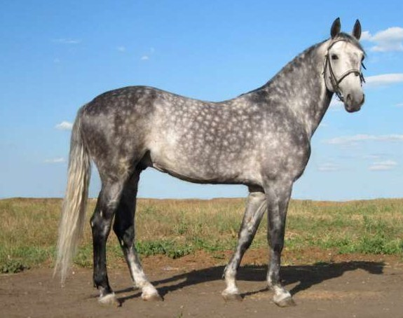

   Орловский рысак
4. 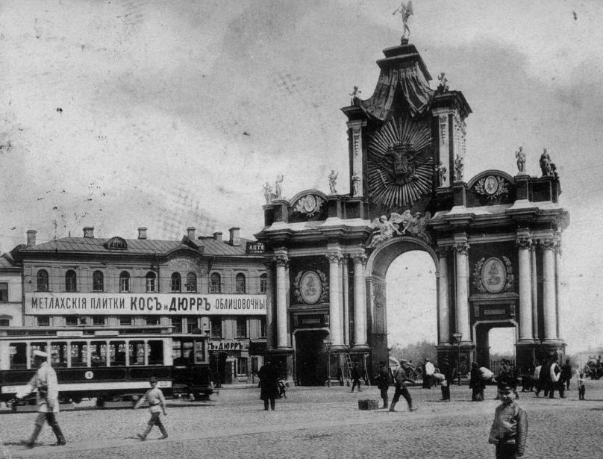

   Красные ворота в Москве
5. 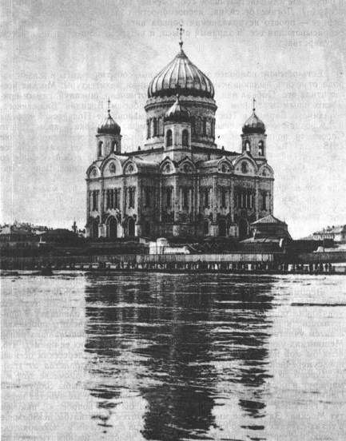

   Храм Христа Спасителя в Москве
6. 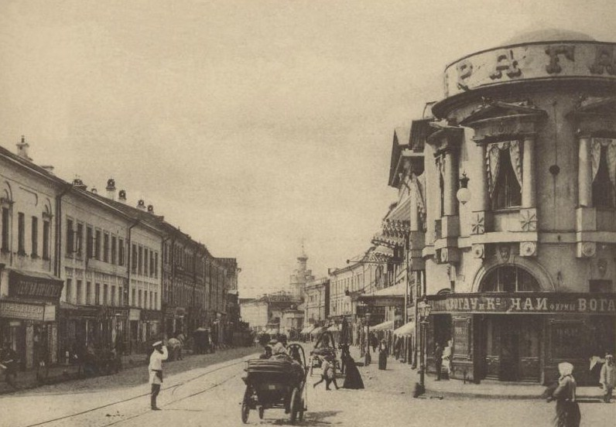

   Ресторан «Прага» в Москве
7. 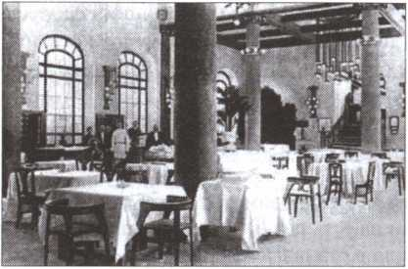

   Интерьер ресторана «Эрмитаж» в Москве
8. 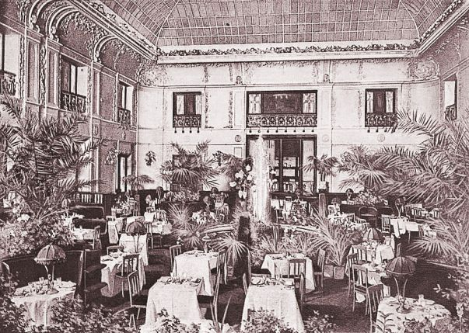

   Банкетный зал гостиницы «Метрополь» в Москве
9. 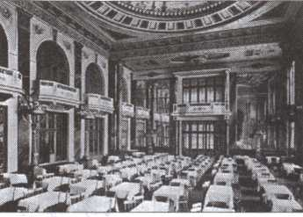

   Большой зал ресторана «Яр» в Москве
10. 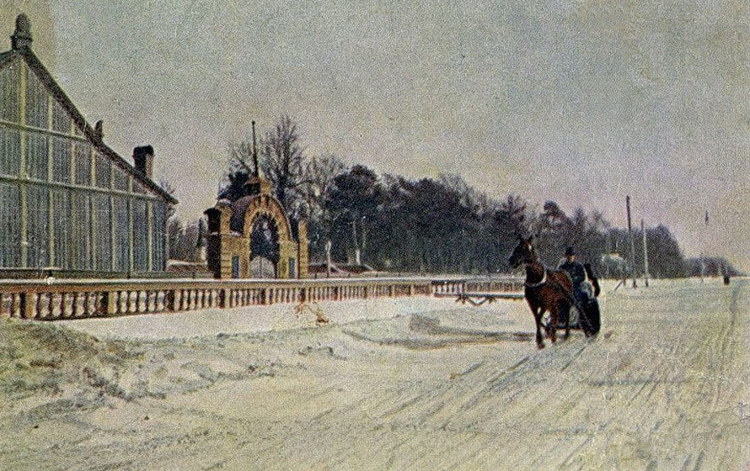

    Ресторан «Стрельна» в Москве
11. Герой сразу же выделяется автором из числа москвичей. Они передвигаются в извозчичьих санках, «переполненных трамваях» и пешком. Он «мчится» в собственном экипаже, в к-рый впряжен рысак, а управляет рысаком личный кучер героя.

    Чрезвычайно сходно с «ЧПн» начинается еще один рассказ Б., вошедший в «Темные аллеи», «Генрих» (1940): «В сказочный морозный вечер с сиреневым инеем в садах лихач Касаткин мчал Глебова на высоких, узких санках вниз по Тверской в Лоскутную гостиницу <…> Над Москвой было еще светло, зеленело к западу чистое и прозрачное небо, тонко сквозили пролетами верхи колоколен, но внизу, в сизой морозной дымке, уже темнело и неподвижно и нежно сияли огни только что зажженных фонарей» (**VI: 104**).

    Красные ворота – первая в России триумфальная арка в стиле барокко (1753). Над пролетом арки первоначально располагался портрет императрицы Елизаветы, к-рый впоследствии был заменен двуглавым орлом. То есть, это один из городских символов, связанных с Российской империей. В то же время район Красных ворот и его окрестностей был точкой схождения трех важных культурно-конфессиональных секторов востока и северо-востока исторической Москвы. Первой возникла Немецкая слобода, переехавшая в Лефортово в 1652 (кстати, за год до начала раскола Русской Церкви). В 1771 к югу и к северу от нее, соответственно в Рогожской ямщицкой слободе и селе Преображенском, возникли кладбища и при них общины древлеправославных христиан двух разных направлений (согласий), на которые разделилось староверие после раскола. В Преображенском обосновались т. н. беспоповцы — те, кто считал и считает, что после церковной реформы истинное священство исчезло, церковная иерархия прекратилась и большая часть таинств упразднилась. В Рогожской, напротив, обосновались т.н. поповцы — те, кто убеждены в вечности священства и церковных таниств, согласно словам Евангелия, Беспоповцы были более влиятельны в XVIII в., поповцы — в XIX и начале XX в. При этом на бытовом уровне между ними не было антагонизма. Случалось так, что одна ветвь семейства принадлежала одному согласию, а другая — другому. Например, среди представителей знаменитой династии Морозовых были и поповцы, и беспоповцы, и единоверцы (последователи своеобразной унии, заключенной Синодом с небольшой частью старообрядцев), и просто никониане-новообрядцы.

    Кафедральный Соборный храм Христа Спасителя (собор Рождества Христова) был построен по проекту архитектора К. А. Тона. Храм заложили 23 сентября 1839; освятили – 26 мая 1883. Важно отметить, что к моменту написания рассказа и Красные ворота, и храм Христа Спасителя были уже давно уничтожены волеизъявлениями новой власти. Арку снесли в 1928, при расширении Садового кольца, храм Христа Спасителя взорвали 5 декабря 1931. То есть в «ЧПн» с первой же страницы исподволь вводится тема утраты Москвой и Россией своего прежнего облика: Б. и дальше в рассказе обращает особенно пристальное внимание на те московские объекты, к-рых больше не существует (ср. особенно прим. № ). Также важно, что оба архитектурных сооружения, упоминаемые в зачине «ЧПн», тесно связаны с историей методично уничтожавшегося большевиками царского рода Романовых (ср. особенно прим. № ). 21. 2. 1913 (за четыре дня до чистого понедельника) по всей России торжественно отмечалось 300-летие этой династии. О функциях образа Москвы в «ЧПн» см. также: **Геника: 82 – 87**; **Долгополов: 321**; **Доманский: 30 – 38**; **Канунникова: 158 – 164**; **Лилли: 275 – 300**.

    Дважды повторяющееся в комм. фр. словосочетание «каждый вечер», возможно, отсылает внимательного читателя к ст-нию А. А. Блока «Незнакомка», где это словосочетание встречается трижды. Как и блоковская Незнакомка, героиня «ЧПн» по вечерам ходит по ресторанам, одевается в «шелка», а, главное, Б. не дает ей имени, как и герою. «Это некие “он” и “она”» (**Долгополов: 320**). То есть, Б. провоцирует читателя увидеть в героях «ЧПн» не только конкретных юношу и девушку, но и обобщенные, символические фигуры (сходного эффекта добивался в «Незнакомке» Блок).

    «Прага», «Эрмитаж», «Метрополь», «Яр», «Стрельна» – московские рестораны, чьи названия звучат утрированно «по-европейски», «по-западному» (кроме, может быть, названия «Яр», в к-ром слышится нечто древнерусское, хотя дано оно было по фамилии своего владельца, француза Тракиля Ярда). Сведениями об этих ресторанах, помимо собственных воспоминаний, Б. был, по-видимому, обязан книге В. А. Гиляровского «Москва и москвичи» (первое изд. 1926), в к-рой рассказывается обо всех перечисленных заведениях. Ср. прим. № . Стоит, впрочем, отметить, что пафос «ЧПн» диаметрально противоположен пафосу «Москвы и москвичей», где сначала подробно и с тайным удовольствием описываются язвы дореволюционного города, а потом восхваляется советская власть, эти язвы уничтожившая.

    Почему герой возит героиню ужинать в «Яр» и в «Стрельну» (а не в «Прагу», «Эрмитаж» или «Метрополь»)? Потому что именно «Яр» и «Стрельна» славились своими цыганскими хорами (ср. прим. № ).
12. В комм. фр. не только прямо указывается на загадку образа героини, над к-рой читателю далее предстоит биться вместе с героем (ср. с отчасти сходной ситуацией в блоковской «Незнакомке»: «И странной близостью закованный // Смотрю за темную вуаль»), но и сообщается о стиле отношений, раз и навсегда заведенном в этой паре: героиня доминирует и диктует свои правила, герой безропотно подчиняется (ср, впрочем, прим. № ). Недопущение героиней героя до полной близости представляет собой инвариант в обширной парадигме изощренных способов мучения возлюбленными друг друга, тщательно составлявшейся в рассказах, группирующихся в книге Б. «Темные аллеи» (первое изд. 1943; второе (куда вошел и «ЧПн») – в 1946).
13. Самым известным высшим учебным заведением для женщин в старой столице были в 1900-е – 1910-е гг. Московские Высшие женские курсы В. И. Герье. Здание, занимаемое этими курсами (ул. Малая Царицынская (ныне ул. Малая Пироговская), д. 1, стр. 1) располагается неподалеку от Новодевичьего монастыря, где гуляют герои в одном из эпизодов (см. примеч. № ), но достаточно далеко – от Арбата, где героиня иногда обедает (ср. примеч. № ). В структуру курсов Герье, наряду с физико-математическим и медицинским, входил и историко-филологический факультет.

    Конструкции «зачем-то», «почему-то», «непонятно, почему» и т. п. весьма часто встречаются в «ЧПн», усиливая таинственность героини и окутывающих ее образ мотивов. «В центре повествования – образ героини, “непонятной” рассказчику. Это отражается в широком использовании в тексте рассказа неопределенных местоимений, наречий со значением неизвестности или неожиданности, лексических средств с семантическими компонентами “загадочный”, “странный”», – отмечает Н. А. Николина (**Николина: 80**). Такие конструкции (особенно, наречие «зачем-то») были у Б.-прозаика в большом ходу уже в 1900-е гг. Их назначение, как правило, состоит в привлечении пристального читательского внимания к тому месту в тексте, где они употреблены. Автор, в отличие от рассказчика и героев часто выступает в роли всезнающей инстанции – ему, как правило, известно, *зачем* в произведении делается или упоминается то-то и то-то (ср., особенно, примеч. № ). Важную параллель к рассуждениям героини, приводимым в комм. фр. см. в «Крейцеровой сонате» (1890) Л. Н. Толстого: «– Зачем ему продолжаться, роду-то человеческому? – сказал он.

    – Как зачем? иначе бы нас не было.

    – Да зачем нам быть?

    – Как зачем? Да чтобы жить.

    – А жить зачем?» (**Толстой, XXVII: 29**).

    Тверским купцом был прославленный путешественник в Индию и автор «Хождений за три моря» Афанасий Никитин. Об индийских чертах в облике героини см. в рассказе далее. Необходимо, однако, отметить, что слово «купец» в русском языке второй половины XIX — начала ХХ в. употреблялось как минимум в двух значениях: 1) тот, кто делает состояние на купле — продаже, негоциант; 2) предприниматель, коммерсант. Второе, более широкое, было и более употребительным. Если мы посмотрим списки Московского купеческого общества, то увидим, что оно состояло далеко не из одних негоциантов; наоборот — в подавляющем большинстве его членами были хозяева собственных производств.

    Отдельно нужно сказать о тверской ветви династии Морозовых, которых так и звали «Морозовы-Тверские», хотя они уже в основном проживали в Москве. Основателем этой ветви считался сын основателя династии Морозовых Саввы Васильевича Абрам Саввич (1806 — 1856) (почему их и называли «Абрáмовичи»), Правление мануфактуры, ставшей к концу XIX в. крупнейшей в России, находилось в Москве (улица Варварка, 9; дом с монограммой над парадным входом сохранился). Тверская фабрика представляла собой огромное хозяйство; на ее производствах в начале ХХ века было занято 17,8 тыс. человек. В 1883, после смерти Абрама Абрамовича Морозова, владелицей мануфактуры стала его вдова, Варвара Алексеевна, урожденная Чудова (1848 — 1917), принадлежавшая к господствующему исповеданию, личность яркая и деловитая. Москве она запомнилась благотворительной деятельностью: в частности, на ее средства была создана Тургеневская библиотека-читальня, положено начало формированию клинического городка на Девичьем поле в районе Большой и Малой Пироговских улиц. Большую роль сыграла В. А. Морозова в издании газеты «[Русские ведомости](http://megabook.ru/article/%d0%a0%d0%a3%d0%a1%d0%a1%d0%9a%d0%98%d0%95%20%d0%92%d0%95%d0%94%d0%9e%d0%9c%d0%9e%d0%a1%d0%a2%d0%98" \o "РУССКИЕ ВЕДОМОСТИ)». Жила Варвара Алексеевна в доме на Воздвиженке, 14 (особняк сохранился). В зале особняка, вмещавшем более 200 человек, собирался цвет московской интеллигенции: [А. П. Чехов](http://megabook.ru/article/%d0%a7%d0%95%d0%a5%d0%9e%d0%92%20%d0%90%d0%bd%d1%82%d0%be%d0%bd%20%d0%9f%d0%b0%d0%b2%d0%bb%d0%be%d0%b2%d0%b8%d1%87" \o "ЧЕХОВ Антон Павлович), [В. Г. Короленко](http://megabook.ru/article/%d0%9a%d0%9e%d0%a0%d0%9e%d0%9b%d0%95%d0%9d%d0%9a%d0%9e%20%d0%92%d0%bb%d0%b0%d0%b4%d0%b8%d0%bc%d0%b8%d1%80%20%d0%93%d0%b0%d0%bb%d0%b0%d0%ba%d1%82%d0%b8%d0%be%d0%bd%d0%be%d0%b2%d0%b8%d1%87" \o "КОРОЛЕНКО Владимир Галактионович), [П. Д. Боборыкин](http://megabook.ru/article/%d0%91%d0%9e%d0%91%d0%9e%d0%a0%d0%ab%d0%9a%d0%98%d0%9d%20%d0%9f%d0%b5%d1%82%d1%80%20%d0%94%d0%bc%d0%b8%d1%82%d1%80%d0%b8%d0%b5%d0%b2%d0%b8%d1%87" \o "БОБОРЫКИН Петр Дмитриевич), [Г. И. Успенский](http://megabook.ru/article/%d0%a3%d0%a1%d0%9f%d0%95%d0%9d%d0%a1%d0%9a%d0%98%d0%99%20%d0%93%d0%bb%d0%b5%d0%b1%20%d0%98%d0%b2%d0%b0%d0%bd%d0%be%d0%b2%d0%b8%d1%87" \o "УСПЕНСКИЙ Глеб Иванович), [В. Я. Брюсов](http://megabook.ru/article/%d0%91%d0%a0%d0%ae%d0%a1%d0%9e%d0%92%20%d0%92%d0%b0%d0%bb%d0%b5%d1%80%d0%b8%d0%b9%20%d0%af%d0%ba%d0%be%d0%b2%d0%bb%d0%b5%d0%b2%d0%b8%d1%87" \o "БРЮСОВ Валерий Яковлевич). Рядом (Воздвиженка, 16) находится дом младшего сына Варвары Морозовой, Арсения, известный как «особняк в мавританском стиле». Старшие братья Арсения были коллекционерами картин. Михаил Абрамович собрал великолепную коллекцию русской и западной живописи, но гораздо более известна его жена. Маргарита Кирилловна (урожд. Мамонтова) — хозяйка салона, ставшего одним из интеллектуальных центров города. Она увлеченно занималась меценатством: на протяжении многих лет материально поддерживала [А. Н. Скрябина](http://megabook.ru/article/%d0%a1%d0%9a%d0%a0%d0%af%d0%91%d0%98%d0%9d%20%d0%90%d0%bb%d0%b5%d0%ba%d1%81%d0%b0%d0%bd%d0%b4%d1%80%20%d0%9d%d0%b8%d0%ba%d0%be%d0%bb%d0%b0%d0%b5%d0%b2%d0%b8%d1%87" \o "СКРЯБИН Александр Николаевич), помогала [Русскому музыкальному обществу](http://megabook.ru/article/%d0%a0%d0%a3%d0%a1%d0%a1%d0%9a%d0%9e%d0%95%20%d0%9c%d0%a3%d0%97%d0%ab%d0%9a%d0%90%d0%9b%d0%ac%d0%9d%d0%9e%d0%95%20%d0%9e%d0%91%d0%a9%d0%95%d0%a1%d0%a2%d0%92%d0%9e%20(%d0%a0%d0%9c%d0%9e)" \o "РУССКОЕ МУЗЫКАЛЬНОЕ ОБЩЕСТВО (РМО)), одним из директоров которого являлась, на ее финансовую помощь опирался [С. П. Дягилев](http://megabook.ru/article/%d0%94%d0%af%d0%93%d0%98%d0%9b%d0%95%d0%92%20%d0%a1%d0%b5%d1%80%d0%b3%d0%b5%d0%b9%20%d0%9f%d0%b0%d0%b2%d0%bb%d0%be%d0%b2%d0%b8%d1%87" \o "ДЯГИЛЕВ Сергей Павлович), организуя в Париже «Русские сезоны», немало средств было вложено М. К. Морозовой в работу Религиозно-философского общества. Близким другом Маргариты Кирилловны был Андрей Белый, упоминающийся в «ЧПн» (см. прим. № ).. Семья Михаила Морозова жила в особняке на Смоленском бульваре (дом 26/6, сохранился). [Иван Абрамович Морозов](http://megabook.ru/article/%d0%9c%d0%9e%d0%a0%d0%9e%d0%97%d0%9e%d0%92%20%d0%98%d0%b2%d0%b0%d0%bd%20%d0%90%d0%b1%d1%80%d0%b0%d0%bc%d0%be%d0%b2%d0%b8%d1%87" \o "МОРОЗОВ Иван Абрамович) — средний сын Варвары Алексеевны, был не только прекрасным управляющим Тверской мануфактурой, но получил известность в Москве как один из самых выдающихся коллекционеров-меценатов. В 1898 — 1899 он возглавлял Московское купеческое собрание. В 1900 купил дом на Пречистенке (ныне — здание Академии художеств) и начал собирать коллекцию русской и западноевропейской живописи, впоследствии ставшую музеем. Интересно, что женой И.А. Морозова была Евдокия Кладовщикова — хористка ресторана «Яр». Думается, не случайно дома большинства «тверских» Морозовых располагались недалеко от того места, куда Бунин поселил свою героиню. (Подробнее см.: **Филаткина**).
14. 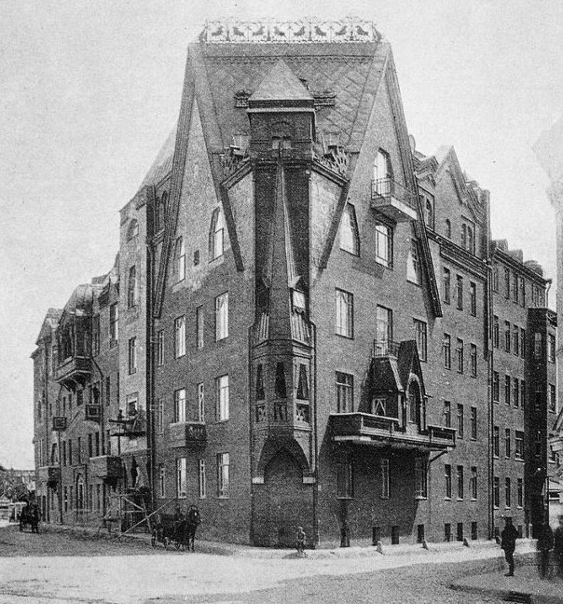

    Дом П. Н. Перцова в Москве
15. 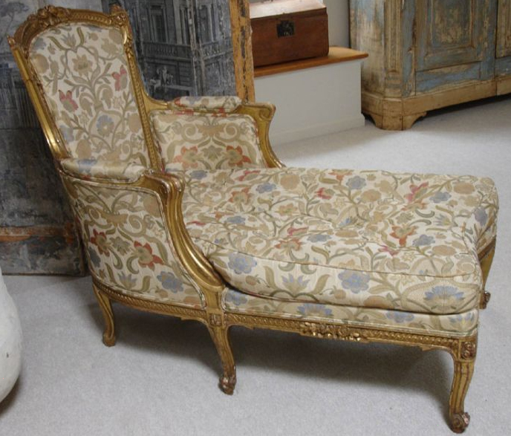

    Турецкий диван
16. 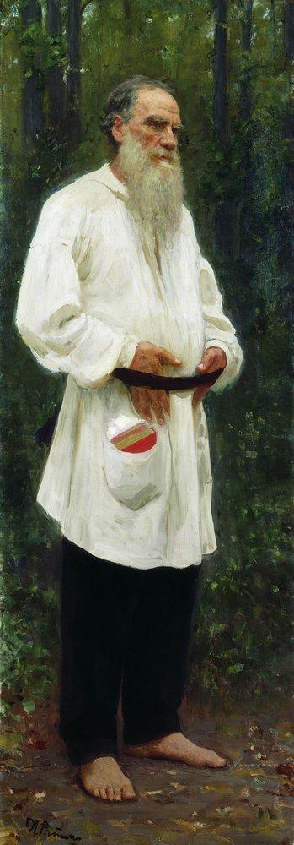

    И. Е. Репин «Лев Толстой босой» (1901)
17. В. Н. Муромцева-Бунина сообщила в книге «Жизнь Бунина» о том, что ее муж в 1903 в Москве бывал «у Граф (жена его – в девичестве Клочкова, дочь богатого воронежского городского головы; он чуть тронул ее в “Чистом понедельнике“, взята ее квартира)» (**Муромцева-Бунина: 464**). Предположительно речь идет о квартире в доме П. Н. Перцова в Нижнем Лесном переулке (ныне – Соймоновский проезд, д. № 1/35). Этот дом, построенный архитекторами Н. К. Жуковым и Б. Н. Шнаубертом в 1905 – 1907 по эскизам художника С. В. Малютина, автора русской матрешки, сочетает в себе элементы модернизма и утрированно-русского стиля (ср. прим. № ). В подвале дома Перцова, в первые годы своего существования (1908 – 1912) располагался театр-кабаре «Летучая мышь», возникший из капустников МХТ (ср. прим. №). Среди декоративных элементов оформления дома есть и поддерживающие балконы драконы («летучие змеи» – ср. далее в рассказе).

    Не меньший интерес, чем сам дом, представляет район, в котором Б. поселил свою героиню. Этот район отмечен конфликтным единством дораскольного и послераскольного православия. Прямо перед домом находится храм Христа Спасителя — яркий символ официальной Церкви середины — второй половины XIX в. Его строительство велось в 1839—1883, когда подвергалось преследованию старообрядческое духовенство (в 1856 были запечатаны алтари старообрядческих храмов Рогожского кладбища), но в то же время возрастало культурно-экономическое значение староверческого купечества.

    Героиня снимает квартиру «ради вида на Москву»: в поле ее зрения входят Кремль и старинные, дораскольные соборы, а также Замоскворечье — оплот московского консерватизма.

    Наискосок от дома Перцова, на Пречистенском бульваре, находится дом, построенный предтечей московского модерна архитектором А. С. Каминским, учеником К. А. Тона и учителем Ф. О. Шехтеля, для С. М. Третьякова — московского городского головы и брата основателя Третьяковской галереи П. М. Третьякова (современный адрес: Гоголевский бульвар, д. 6/7, стр. 1). С. М. Третьяков не только, подобно брату, собирал живопись (она размещалась на втором этаже особняка), но и был активным членом Русского музыкального общества. Деды Третьяковых были старообрядцами, сами они уже являлись членами синодальной Церкви, однако в аскетическом отношении к жизни и в интересе к коллекционированию сохранили старообрядческий подход.

    В 1892 дом купил Павел Павлович Рябушинский (1871 — 1924), с начала ХХ века — крупнейший предприниматель, банкир, общественно-политический деятель, руководитель Старообрядческих Съездов, издатель газеты «Утро России» и журнала «Церковь». Этот дом, в котором он жил до 1917, являлся важным центром общественной жизни столицы. Умер Рябушинский в Париже.

    Примерно в километре от дома Перцова, если идти к Зубовскому бульвару, находится древний Зачатьевский женский монастырь, куда героиня, по ее собственному признанию, также любит ходить (см. прим. № 52). Рядом, на Пречистенской набережной, в то время находилась шерстяная и бумаготкацкая фабрика Ивана Петровича Бутикова (1800 — 1874) (отсюда топоним Бутиковский переулок). И. П. Бутиков был видным предпринимателем, членом Московской фондовой биржи, а также одним из попечителей общины Рогожского кладбища. Недалеко, в Штатном переулке (современный адрес Кропоткинский пер., д.13) по проекту Ф. О. Шехтеля в 1901—1904 был построен красивейший особняк для дочери Бутикова Александры Ивановны — первой жены П. П. Рябушинского, куда она переехала после развода с ним.

    Поскольку старообрядцы старались брать на работу собратьев по вере, во второй половине XIX в. на Остоженке их поселилось немало. Для них в 3-м Ушаковском переулке, почти у самого Зубовского бульвара (современный адрес Турчанинов переулок, д. 4, стр. 2) в 1908 была построена церковь Покрова Пресвятыя Богородицы — единственный старообрядческий храм внутри Садового кольца. Участок для храмостроительства был выкуплен братьями Рябушинскими, общину нового храма возглавил Степан Павлович Рябушинский — обладатель знаменитого особняка, знаток иконописи. Архитекторами храма были видные мастера модерна ученики Ф. О. Шехтеля В. Д. Адамович и В. М. Маят, взявшие за образец новгородский однокупольный храм «Спас-на-Нередице». Иконостас и убранство церкви включали в себя множество ценнейших элементов XV—XVI вв. На освящении храма 12 октября 1908, которое возглавил Старообрядческий Архиепископ Иоанн Московский и всея Руси, присутствовало множество народа, которому потом была дана возможность полюбоваться храмом изнутри (см.: ).

    Новопостроенные старообрядческие достопримечательности не упоминаются в «ЧПн», поскольку героиня Б. не принимает модерн, особенно светский. Однако помещение ее в контекст этих памятников не случайно. Героиня оказывается как бы в центре исторического водоворота московской архитектуры: Каминский учился у Тона, Шехтель — у Каминского, а Адамович начинал работать у Шехтеля. Упоминание о «турецком диване» (или оттоманке – широком мягком диване, не имеющим спинки и с подушками) в качестве предмета, занимающего много места в комнате – первый (из многочисленных в «ЧПн») знак, обличающий органическую связь героини с Востоком. Миш, а подберите тогда, пожалуйста, подходящую картинку.

    «Медленное, сомнамбулически прекрасное начало» «Лунной сонаты» Л.-В. Бетховена, исполняемое героиней, правомерно соотнести с медленно разыгрываемым ею дебютом отношений с героем, к-рый намеренно не переводится в решительную стадию. Второй раз об исполнении героиней начала «Лунной сонаты» упоминается ближе к финалу рассказа. Дважды (в первой и последней главке повести) исполняет начало «Лунной сонаты» Маша, героиня «Семейного счастья» (1859) Л. Н. Толстого: «…скерцо он мне не дал играть. “Нет, это вы нехорошо играете, – сказал он, подходя ко мне, – это оставьте, а первое недурно…”» (**Толстой, V: 70**). Ср. также в дневнике Б. запись от 30. 7. 1933: «Вечером гроза. Лежал, читал – за окнами содрогающееся, голубое, яркое, мгновенное. Ночью во мне пела “Лунная соната”. И подумать только, что Бог все это – самое прекрасное в мире и в человеческой душе [пропуск в тексте – *О. Л.*] с любовью к женщине, а что такое женщина в действительности?» (**IX: 318**). Этим вопросом («Что такое женщина в действительности?») Б. задается едва ли не в каждом рассказе «Темных аллей», и в «ЧПн», в частности.

    Наречие «зачем-то», употребленное Б. при описании репродукции картины И. Е. Репина «Лев Толстой – босой» (оригинал ныне экспонируется в Русском музее в СПб) – лукавое (ср. прим. № ): простодушный герой не догадывается, почему в комнате у героини висит портрет Толстого, а автор это знает – рассказ полон намеков и прямых указаний, соотносящих героиню с автором «Войны и мира» и «Анны Карениной» (см. прим. № ). О реминисценциях из Л. Н. Толстого в «ЧПн» см. также: **Яблоков: 23 – 48**.
18. Перечисляются западные писатели-модернисты (что важно в свете намечающегося со- и противопоставления западного и восточного в «ЧПн»): Гуго фон Гофмансталь – драматург, представитель австрийского и европейского символизма; Артур Шницлер – австрийский импрессионист; Казимеж Тетмайер – польский прозаик и драматург; Станислав Пшибышевский – крупнейший польский модернист. Этот ряд отчасти напоминает перечисление ресторанов во фр. № 2 – для своего перечня Б. выбирает звучащие экзотично (труднопроизносимые из-за скопления согласных звуков) фамилии.

    «Непонятно, почему» в комм. фр. тоже отчасти лукавое (ср. прим. № ). Ведь обонятельное наблюдение героини почти прямо отсылает к хрестоматийным строкам:

    Морозной пылью серебрится

    Его бобровый воротник… –

    из первой главы «Евгения Онегина» А. С. Пушкина, причем эта отсылка функциональна, поскольку и в первой главе пушкинского романа, и в «ЧПн» праздная жизнь центральных персонажей показана через посещение ими театров, услаждение изысканными яствами и возведенное в ранг ритуала одевание и раздевание. Но пушкинская цитата сплавлена в рассказе с воспроизведением ситуации из начальных строк известнейшего стихотворения А. А. Блока 1908:

    Она пришла с мороза,

    Раскрасневшаяся,

    Наполнила комнату

    Ароматом воздуха и духов…

    В этом наложении цитаты из «Евгения Онегина» на реминисценцию из Блока можно усмотреть попытку Б. «подправить» Блока с помощью Пушкина. О реминисценциях из «Евгения Онегина у Б. (без привлечения комментируемого фр. «ЧПн») см.: **Лазареску: 358–368**.
19. Б. восстанавливает не только культурную, духовную, гастрономическую, архитектурную, но и обонятельно-вкусовую среду дореволюционной Москвы. Упоминание шоколада в «ЧПн» не случайно: рядом с домом Перцова, через Москву-реку, находилась кондитерская фабрика «Эйнем и Ко» (основана в 1881), откуда ветер разносил «сладкие запахи» по всей округе.

    Б. прямо указывает читателю на противоречия, из к-рых соткан в «ЧПн» образ героини. В комм. фр. эти противоречия можно обозначить полюсами – аскетизм vs. тяга к роскошной жизни (о резких переломах в рассказе см. прим. № 1). Кроме того, образ героини уже во второй раз в «ЧПн» (ср. выше: «ради вида на Москву») недвусмысленно связывается с образом старой столицы (обоснование этой метонимической связи см. в прим. № ).

    «Московское понимание дела» при посещении ресторанов обстоятельно описывается в «Москве и москвичах» В. А. Гиляровского (ср. прим. № ). С комм. фр. может быть соотнесен следующий пассаж его книги: «Трактир Егорова кроме блинов славился рыбными расстегаями. Это – круглый пирог во всю тарелку, с начинкой из рыбного фарша с вязигой, а середина открыта, и в ней, на ломтике осетрины, лежит кусок налимьей печенки. К расстегаю подавался соусник ухи бесплатно. Ловкий Петр Кирилыч первый придумал “художественно” разрезать такой пирог. В одной руке вилка, в другой ножик; несколько взмахов руки, и в один миг расстегай обращался в десятки тоненьких ломтиков, разбегавшихся от центрального куска печенки к толстым румяным краям пирога, сохранившего свою форму» (**Гиляровский: 173**).

    Комм. фр. – первый в ряду эпизодов «ЧПн», ясно показывающих внимательному читателю, что герой идеализирует героиню: сообщает, что «*все* книги, какие» он «ей привозил, она всегда прочитывала», однако далее нам предстоит узнать, что, например, роман В. Я. Брюсова «Огненный ангел» героиня лишь просмотрела.
20. В комм. фр. герой и героиня, с одной стороны, вместе противопоставлены окружающим их москвичам (ср. о герое прим. № ); а с другой – друг другу, как представители западного (герой) и восточного (героиня) начала. Но как уже ясно читателю, в состав личности героини входят и западные ингредиенты.

    Пензенская губерния в качестве места рождения героя, вероятно, выбрана как устойчивая метонимия глухой русской провинции. Ср., например, издевательский пассаж в «Сатирах в прозе» М. Е. Салтыкова-Щедрина: «…что значит мрачный скрежет зубов одинокого Краснорецка перед радостными кликами, раздающимися в пользу гласности в Пензе, Тамбове и других центрах отечественного просвещения?» (**Салтыков-Щедрин: 430 – 431**). В Пензенской губернии родился друг автора «ЧПн» А. И. Куприн, в чьей повести «Гранатовый браслет» (1910) герой тоже обожествляет героиню (уж не об этом ли произведении должен напомнить внимательному читателю в комм. фр. цвет платья героини?). Сам Б. родился в Воронеже, а детство провел в Орловской губернии.

    Реальный прототип «толстого актера» нам неизвестен. Возможно, его и не было, а Б. в данном случае опирается на традицию, сложившуюся у предшественников-реалистов. Ср., например, в рассказе А. П. Чехова «Попрыгунья» (1892): «А икру, сыр и белорыбицу съели два брюнета и толстый актер» (**Чехов, VIII: 15**), а также в романе М. П. Арцыбашева «У последней черты» (1912): «Представилось добродушное, комическое лицо старого толстого актера» (**Арцыбашев: 101**). А вот «Столовая Московского Вегетарианского Общества» действительно располагалась по адресу: Арбат, д. 10. Обратим внимание на восточное происхождение названия этой улицы. Также укажем, что мотив утреннего вегетарианства героини, вновь связывает ее с Л. Н. Толстым. Ср.: **Яблоков: 24**. Прямо объединены восточное и толстовское будут в рассказе далее. Еще один толстовский мотив в комм. фр. – «темный пушок», к-рым оттенен рот героини (ср. с «чуть черневшимися усиками» княгини Елизаветы Болконской в первом томе «Войны и мира»).

    В комм. фр. герой снова демонстрирует зависимость от того образа героини, к-рый она сама ему навязывает (ср. прим. № ): себя он представляет болтуном, а ее молчуньей. Между тем, развернутые монологи героини в «ЧПн» занимают почти вдвое больше места, чем реплики героя.

    День героини изображается в комм. фр. как переламывающийся от утра к вечеру. Прозрачным намеком на переломный в жизни любой женщины период каждого месяца комм. фр. завершается.
21. 

    Андрей Белый. Силуэт работы Е. С. Кругликовой. Между 1917 и 1922 гг.
22. Упреки героини герою, к-рыми обрамлен комм. фр. – еще одна постоянная составляющая их взаимоотношений, как они описаны в «ЧПн».

    Символист Андрей Белый в описываемый Б. период не был в Москве: с марта 1912 по август 1916 он путешествовал за границей (ср.: **Долгополов: 322**). О московском Литературно-художественном кружке см., например, в одноименном очерке В. Ф. Ходасевича, написанном в 1937. Ср. особенно следующий его пассаж: «В Кружке происходили постоянные бои молодой литературы со старой. Андрей Белый потрясал его стены истерическими филиппиками, во время которых иной раз дирекция приказывала экстренно опустить занавес» (**Ходасевич: 216**). Можно не сомневаться, на чьей стороне (конечно, на стороне «старой литературы»!) в этих «постоянных боях» оказывался Б., участвовавший в деятельности кружка. Об Андрее Белом см. и собственные слова автора «ЧПн», запомнившиеся В. Н. Муромцевой-Буниной: Белый «на эстрадах весь дергался, приседал, подбегал, озирался бессмысленно-блаженно <…> ярко и дико сверкал восторженными глазами» (**Муромцева-Бунина: 423 – 424**).

    Реплика «Не могу я молчать!» – едва ли не единственный в «ЧПн» мотив, (иронически) связывающий с Л. Н. Толстым (автором памфлета «Не могу молчать», 1908) героя рассказа.
23. Во фр. начата чрезвычайно важная для всего рассказа классификация ликов России. Воплощением «желтоволосой Руси» (не слишком любимой как героиней «ЧПн», так и его автором) предстает здесь певец Федор Иванович Шаляпин. В оценке его пения героиня вновь совпадает с Л. Н. Толстым, к-рый, судя по «Воспоминаниям», сказал Б. про Шаляпина: «Нет, он поет слишком громко» (**IX: 78**). Ср. комментарий самого Б. к этой толстовской реплике: «В Шаляпине было слишком много “богатырского размаха”, данного ему и от природы м благоприобретенного на подмостках» (**IX: 78**). Тема «желтоволосой Руси» будет продолжена в рассказе далее. Ср. также с описанием приволжского ресторана в рассказе Б. «Речной трактир» (1943), как и «ЧПн», вошедшем в «Темные аллеи»: «…балаганная эстрада для балалаечников, гармонистов и арфянок, освещенная по задней стене керосиновыми лампочками с ослепительными жестяными рефлекторами, желтоволосые половые, хозяин из мужиков с толстыми волосами, с медвежьими глазками» (**VI: 146**). В этом рассказе упоминаются также ресторан «Прага» (ср. прим. № ) и поэт В. Я. Брюсов.

    Уничижительная оценка героиней стилизованного романа из западной жизни эпохи Реформации «Огненный ангел» (1907), автором к-рого был вождь старших символистов Брюсов – еще один камень (вслед за карикатурой на Андрея Белого), брошенный Б. в огород русских модернистов. Попытку сопоставить сюжеты «ЧПн» и «Огненного ангела» см.: **Гармаш: 3 – 9**.

    «Горкой» называют этажерку пирамидальной формы для дорогой посуды. Отвал – здесь, изогнутая плоскость. Накаливание чайника в комм. фр. можно сопоставить с накаливанием эротических чувств героя и героини в этом и особенно в следующем абзаце «ЧПн», где возникают мотивы «жарких губ», «горячего дурмана» и «остывания».
24. 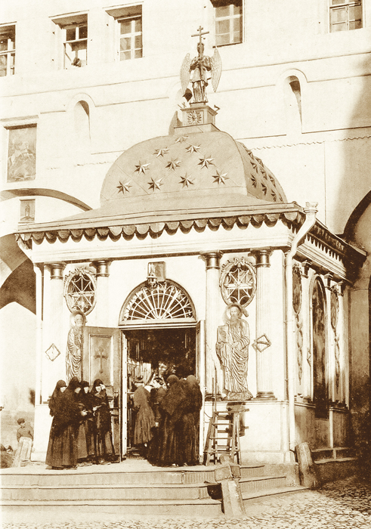

    Часовня Иверской Божьей Матери в Москве
25. 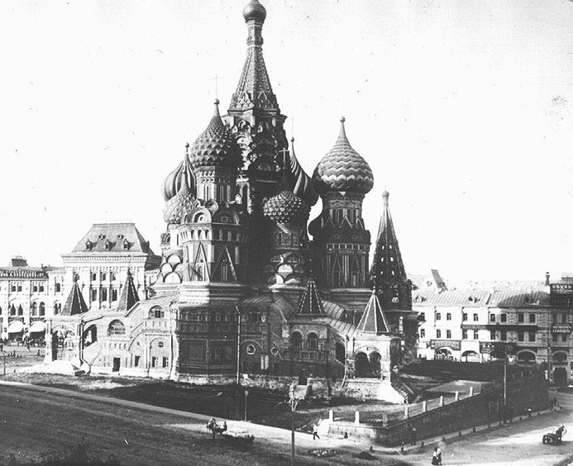

    Собор Покрова Пресвятой Богородицы, что во Рву (Собор Василия Блаженного) в Москве
26. 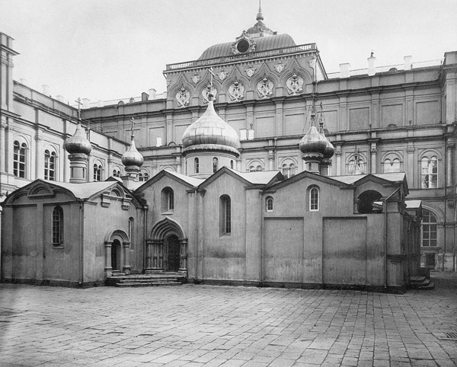

    Собор Спаса Преображения на Бору в московском Кремле
27. Итальянские кремлевские соборы:

    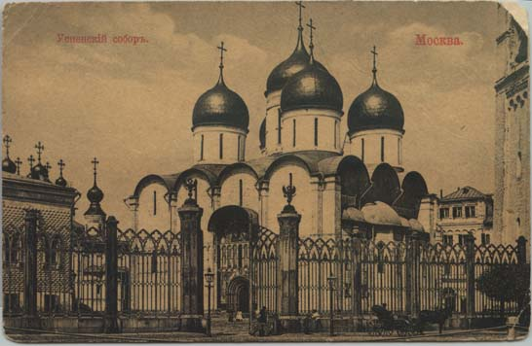

    Успенский собор московского Кремля

    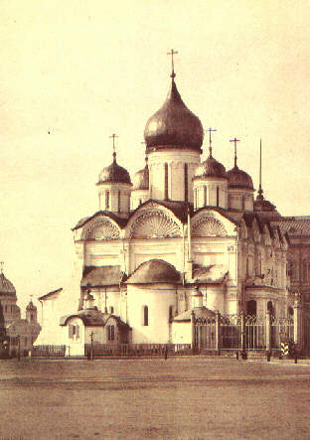

    Архангельский собор московского Кремля
28. В этом фр. содержится ключ к соотношению образов героини и Москвы в «ЧПн». Подобно тому, как метонимией героини предстает запах цветов, сама героиня превращается в метонимию Москвы (и через нее – России). «Двойственность ее облика прямо соотносится» Б. «с двойственностью облика страны, России <…> Облик героини и облик страны синтезируются, почти сливаются, взаимно поясняя и дополняя друг друга» (**Долгополов: 339**). Такому восприятию способствует параллелизм между двумя мысленными восклицаниями героя, расположенными симметрично в начале и в финале комм. фр.: «Странная любовь!» (героини) vs. «Странный город!» «Это своеобразный итог, к к-рому приходит» Б. «в результате многолетних наблюдений над “восточно-западными” чертами облика России. От рассказа “Костер”, написанного в 1902 году», до “ЧПн” «сопровождает» Б. «мысль о том, что его родина, Россия, представляет собой странное, но явное сочетание двух пластов, двух культурных укладов – “западного” и “восточного”, европейского и азиатского» (**Долгополов: 321**)

    Соответственно, с эклектичностью архитектурного облика тогдашней Москвы могут быть сопоставлены путанность взглядов героини и ее противоречивые устремления. «Восточному» в героине соответствует в панораме Москвы «что-то киргизское в остриях башен на кремлевских стенах». «Западному» – «итальянские» кремлевские соборы – Успенский (постр. в 1479 Аристотелем Фьорованти) и Архангельский (постр. В 1508 Алевизом Новым). Об Архангельском соборе как об усыпальнице русских царей см. в рассказе далее. Ср. также в «Окаянных днях» Б. (запись от 20. 2. 1918): «Великие князья, терема, Спас-на-Бору, Архангельский собор – до чего все родное, кровное…» (**VI: 288**).

    При этом «западное» не только противопоставляется «восточному», но и органично сочетается с ним (не забудем, что итальянские строители кремлевских соборов вдохновлялись как итальянскими палаццо, так и жемчужиной русской архитектуры – Владимирским Успенским собором). И только «слишком новая громада храма Христа Спасителя» (каменное воплощение «желтоволосой Руси» – ср. прим. № ) никак не соотносится с чертами внешнего и внутреннего облика героини. Ср., впрочем, о лубочной красоте героини далее в рассказе.

    Два из трех конкретных архитектурных московских объектов, упоминаемых в комм. фр. были снесены по приказу большевиков (ср. прим. № ), что в свете отчетливого соотнесения образа Москвы с образом героини приобретает особое, зловеще-пророческое значение (ср. прим. № ). Иверскую часовню, построенную в 1791 арх. М. Ф. Казаковым, разрушили в ночь с 28 на 29 июля 1929 (ср. также прим. № ). Монастырский собор Спаса Преображения на Бору, построенный в 1767 и располагавшийся во дворе Большого Кремлевского дворца, разобрали 1. 5. 1933. Ср. о нем в юношеском дневнике Б. (запись от 26. 7. 1891): «Церковь Спаса-на-бору. Как хорошо! Спас на бору! Вот это и подобное русское меня волнует, восхищает древностью, моим кровным родством с ним» (**IX: 242**). Отдадим должное цельности и неизменности мировосприятия Б. – в его рассказе 1944 сохранится это восхищение (и даже реплика «Как хорошо!» будет повторена; см. фр. № ).

    Собор Покрова Пресвятой Богородицы, что на Рву, более известный как Храм Василия Блаженного (постройку завершили в 1561), перестал быть действующей церковью в 1918. Возможно, Б. была известна характеристика этого храма из работы К. Н. Леонтьева «Византиизм и славянство» (1875). Там говорится о XVI веке в России, в том числе, и как о веке «постройки Василия Блаженного в Москве, постройки странной, неудовлетворительной, но до крайности своеобразной, русской, указавшей яснее прежнего на свойственный нам архитектурный стиль, именно на индийское многоглавие, приложенное к византийским началам» (**Леонтьев:** **3**). Не с этим ли пассажем связано настойчивое подчеркивание Б. индийских черт в облике героини?

    Галки, отражающиеся в крестах собора – это, конечно, характерная деталь московского пейзажа, но, возможно, и намек на хрестоматийную строку А. С. Пушкина «И стаи галок на крестах» из седьмой, московской главы «Евгения Онегина». Напомним, что с этой строкой связан анекдот, пересказанный в дневнике цензора А. В. Никитенко: «Филарет жаловался Бенкендорфу на один стих Пушкина в “Онегине”, там, где он, описывая Москву, говорит: “и стаи галок на крестах”. Здесь Филарет нашел оскорбление святыни. Цензор, которого призвали к ответу по этому поводу, сказал, что “галки, сколько ему известно, действительно садятся на крестах московских церквей, но что, по его мнению, виноват здесь более всего московский полицмейстер, допускающий это, а не поэт и цензор”. Бенкендорф отвечал учтиво Филарету, что это дело не стоит того, чтобы в него вмешивалась такая почтенная духовная особа» (**Никитенко: 139 – 140**). Многоступенчатая бунинская отсылка к этому анекдоту (московский митрополит Филарет был известен своей непримиримостью по отношению к старообрядцам) добавляет остроты в – и без того острое – противостояние «послепетровских» и «допетровских» мотивов рассказа, тем более что митрополит Филарет был одним из инициаторов строительства Храма Христа Спасителя. Ср. также фразу Б., зафиксированную Галиной Кузнецовой: «Жизнь – это вот когда какая-то муть над Арбатом, вечереет, галки уже по крестам расселись, шуба тяжелая, калоши... Да что! Вот так бы и написать!» (**Кузнецова XII: 433**).
29. Комм. фр. вновь строится на контрастах (ср. прим. № ):

    сумрак vs. зажигаемый свет;

    жар vs. остывание;

    порывистое дыхание героини vs. ее же спокойствие;

    героиня почти обнаженная vs. героиня одетая и готовая к выезду;

    В зачине комм. фр. появляется еще один «восточный» атрибут, сопровождающий героиню – ее шелковый архалук (от тюрк. аркъалыкъ). Исконно так называли кавказский, плотно прилегающий к телу кафтан с высоким стоячим воротником, но здесь, скорее всего, речь идет просто о коротком халате восточного типа. Упоминание о «наследстве *астраханской* бабушки» дополняемое нашим знанием о «*персидской* красоте» героини, возможно, провоцирует читателя вспомнить о персидской княжне, пленнице Стеньки Разина (нить связывающая героиню не только с Востоком, но и с допетровской Русью). Важно также, что Астрахань – это «тот пространственный узел, где пересекались пути из разных восточных стран» (**Колобаева: 21**).

    «Вертящийся табуретик» у пианино, на к-ром приходится сидеть в квартире героини герою, выразительно соотносится с общей шаткостью, неустойчивостью его роли в их взаимоотношениях.

    О «Метрополе» см. прим. № .
30. Решительный отказ героини от «семейного счастья» (ср. с названием повести Л. Н. Толстого) закономерно воспринимается как очередной поворот темы этого великого писателя в «ЧПн». Ср. в «Освобождении Толстого» (1937) Б.: «Тогда жил в толстовской семье в качестве учителя детей некто Лазурский, впоследствии профессор Новороссийского университета, который рассказывал мне, как однажды Софья Андреевна говорила с ним о “Крейцеровой сонате”, когда вдруг вошел Толстой.

    – О чем это вы? – сказал он. – О любви, о браке? Брак – погибель. Шел человек до поры до времени один, свободно, легко, потом взял и связал свою ногу с ногой бабы.

    Софья Андреевна спросила:

    – Зачем же ты сам женился?

    – Глуп был, думал тогда иначе.

    – Ну, да, ты ведь постоянно так: нынче одно, завтра другое, все меняешь свои убеждения.

    – Всякий должен их менять, стремиться к лучшим. В браке люди сходятся только затем, чтобы друг другу мешать. Сходятся два чужих человека и на весь век остаются друг другу чужими. Говорят: муж и жена – параллельные линии. Вздор, – это пересекающияся линии; как только пересеклись, так и пошли в разные стороны...» (**VIII: 67**).

    Но и сам вопрос «Что такое любовь?» задается в том фр. «Войны и мира», к-рый цитируется Б. в «Освобождении Толстого» (размышления Андрея Болконского): «“Любовь? Что такое любовь?” думал он.

    “Любовь не понимает смерти. Любовь есть жизнь. Все, все, что я понимаю, я понимаю только потому, что люблю. Все есть, все существует только потому, что я люблю. Все связано одною ее. Любовь есть Бог, и умереть – значит мне, частице любви, вернуться к общему и вечному источнику”. Но это были только мысли. Чего-то недоставало в них, что-то было односторонне личное, умственное – не было очевидности. И было то же беспокойство и неясность. Он заснул» (**Толстой, XII: 63**; ср.: **VIII: 144**). Понятно, почему героиня вспоминает слова Платона Каратаева в финале комм. фр. (ср.: **Толстой, XII: 47**). Ведь уже ее вопрос: «Что такое любовь?» был цитатой из того же тома и той же части «Войны и мира».

    Но реплика героини («Нет, в жены я не гожусь. Не гожусь, не гожусь...»)может быть воспринята и как полемическая по отношению к знаменитой строке А. А. Блока: «О, Русь моя! Жена моя!» из его ст-ния «Река раскинулась. Течет, грустит лениво...» (1908). Нужно только принять во внимание символические коннотации образа героини «ЧПн». Процитированную блоковскую строку Б. в своих «Воспоминаниях» перечислил в ряду «противных любовных воплей» поэта (**IX: 150**).

    В своей книге об авторе «Войны и мира» Б. многократно сравнивает его с Буддой. См., например: «Так же, как Иов, – и как Екклезиаст, как Будда – Толстой был обречен на “разорение” с самого рождения своего» (**VIII: 41**). Толстовское мировоззрение, по Б., очень естественно совмещало в себе восточное с западным.
31. «Романсовый» набор мотивов, используемый в комм. фр. (страстные поцелуи, летящие зимние сани, ресторан и ресторанная музыка) знаменательно совпадает с ключевыми мотивами лирики А. А. Блока второй половины 1900-х – 1910-х гг.

    Обе темы, затронутые героем в начале комм. фр. были позднему Б. чужды и неприятны. Он не любил Художественный театр, к-рый в «ЧПн» еще предстанет одним из главных символов «западного» модернистского начала. Ср. также в «Воспоминаниях» Б.: «...почему свой театр Станиславский и Немирович назвали “художественным” – как бы в отличие от всех прочих театров? Разве художественность не должна быть во всяком театре – как и до всяком искусстве?» (**IX: 10**). Ср. там же пассаж, в финале к-трого обнаруживается текстуальная перекличка с финалом начального пассажа «ЧПн»: «...в Москве, в Петербурге <…> день и ночь праздник, всероссийское событие за событием: новый сборник “Знания”, новая пьеса Гамсуна, премьера в Художественном театре, премьера в Большом театре, курсистки падают в обморок при виде Станиславскаго и Качалова, лихачи мчатся к Яру и в Стрельну» (**IX: 75**). Учитывая, что герой обсуждает с героиней новую постановку Художественного театра в конце 1912, или в самом начале 1913 (ср. прим. № ), перечислим пьесы, поставленные этим театром в 1912: «Провинциалка», «Где тонко, там и рвется» и «Нахлебник» И. С. Тургенева, «Пер Гюнт» Г. Ибсена и «Екатерина Ивановна» Л. Андреева.

    О последнем из этих авторов Б. в 1940-х гг. тоже часто писал с раздражением и иронией. Ср., например, в его «Воспоминаниях»: «Горький, Андреев, Шаляпин – жили в непрестанном упоении своими славами, в непрерывном чувствовании их не только на людях, на всяких публичных собраниях, но и в гостях, друг у друга, в отдельных кабинетах ресторанов, – сидели, говорили, курили с ужасной неестественностью, каждую минуту подчеркивали избранность своей компании и свою фальшивую дружбу этими к каждому слову прибавляемыми “ты, Алексей, ты, Леонид, ты, Федор...”» (**IX: 102**). Ср., впрочем, запись об Андрееве в дневнике Б. от 19. 8. 1920: «…какая это талантливая натура, насколько он от природы умней своих произведений <…> не по тому пути пошел он, сбитый Горьким и всей этой лживой и напыщенной атмосферой, что дошла до России из Европы» (**IX: 295**). В 1912 Андреев ни одного нового рассказа не опубликовал. В начале 1913 он напечатал только один рассказ – «Он: рассказ неизвестного» (Современный мир. 1913. Изд. 1. № 1. Отд. 1. С. 1 – 22; № 3. Отд. 1. С. 57 – 67).

    Целый ряд эпизодов либретто А. Гисланцони к опере Дж. Верди «Аида» напрашивается на сопоставление с соответствующими фр. «ЧПн». Особенно богатый материал дает финал оперы: эфиопская царевна Аида спускается в подземелье, чтобы там быть заживо замурованной вместе со своим возлюбленным Радамесом (ср. прим. № ). В «ЧПн» набор мотивов сходный, а итоговый расклад их совершенно иной, так что оперу и рассказ можно воспринимать как два инварианта одного общего сюжета.

    В финале комм. фр. апогея достигают уподобление героини Москве и подчеркивание восточных черт в ее облике.
32. 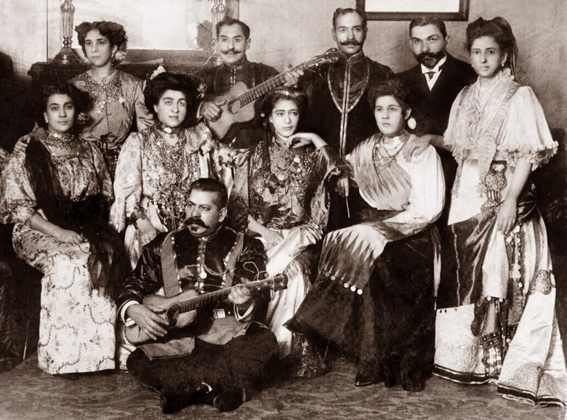

    Московский цыганский хор Ивана Лебедева
33. Образ цыган в рассказе (особенно, если Б. помнил об их индийских корнях) можно соотнести с еще одной, томной и демонической, составляющей образа героини. Автор «ЧПн» здесь продолжает богатую традицию, представленную, в частности в «цыганских» ст-ниях А. А. Блока и, особенно, в пьесе Л. Н. Толстого «Живой труп» (1900). Там появляются «цыганка-запевало» и «старый цыган», а, кроме того (как и в «ЧПн»), возникают мотивы музыки автора «Лунной сонаты» и цыганских романсов (в реплике Феди Протасова): «А музыка – не оперы и Бетховен, а цыгане… Это такая жизнь, энергия вливается в тебя» (**Толстой, XXXIV: 59**). Казакин – род укороченного кафтана, с мелкими сборками у талии сзади и невысоким стоячим воротником; застегивался на крючки. Галун – серебряная или мишурная тесьма.

    В Москве 1910-х гг. своим цыганским хором более других славился ресторан «Яр». Ср. в популярном романсе, в к-ром, кроме «Яра» упоминается знаменитая цыганская певица Олимпиада (Пиша) Федорова:

    Что за хор певал у «Яра»!

    Он был Пишей знаменит,

    Соколовская гитара

    До сих пор в ушах звенит!

    Но, возможно, речь в комм. фр. идет о ресторане «Стрельна». Ср. в рассказе Б. «Генрих» (1940): «…ночью тебя видели в “Стрельне”, ты был в какой-то большой компании в отдельном кабинете, с цыганами. Вот это уже дурной тон – Степы, Груши, их роковые очи...» (**VI: 107**). Ср. чуть ниже в этом же рассказе портрет цыганки: «Что ж тут описывать, не видала ты, что ли, цыганок? Очень худа и даже не хороша – плоские дегтярные волосы, довольно грубое кофейное лицо, бессмысленные синеватые белки, лошадиные ключицы в каком-то желтом крупном ожерелье, плоский живот... это-то, впрочем, очень хорошо вместе с длинным шелковым платьем цвета золотистой луковой шелухи. И знаешь – как подберет на руки шаль из тяжелого старого шелка и пойдет под бубны мелькать из-под подола маленькими башмачками, мотая длинными серебряными серьгами, – просто несчастье!» (**VI: 108**).
34. Масленица в 1913 пришлась на 18 – 24 февраля, поэтому февраль, строго говоря, к ее началу «пройти» еще не мог. Б. было очень важно, чтобы действие «ЧПн» разворачивалось в последний предвоенный год (ср. прим. № ), но конкретной даты прощеного воскресения и чистого понедельника в этом году он, судя по комм. фр., в 1944 не помнил и не высчитывал.
35. Черный цвет, доминирующий в одежде героини, возможно, намекает на ее будущую судьбу (это и цвет одеяния монахинь, и траурный цвет). Прощеное воскресение в 1913 пришлось на 24 февраля.

    В финале комм. фр. героиня цитирует зачин молитвы Ефрема Сирина, читаемой дважды – в начале и в конце великопостных служб. Приведем полный текст этой молитвы:

    Господи и Владыко живота моего,

    Дух праздности, уныния, любоначалия и празднословия не даждь ми.

    Дух же целомудрия, смиренномудрия, терпения и любви даруй ми, рабу Твоему.

    Ей, Господи, Царю!

    Даруй ми зрети моя прегрешения,

    И не осуждати брата моего

    Яко благословен еси во веки веков.

    Заметим, что героиня «ЧПн» далее нарушит почти все добродетели, о к-рых просится в этой молитве: она будет проводить время в праздности и празднословии, осуждать героя и, кажется, не замечать этого, а в ночь чистого понедельника отдаст себя герою.

    Новодевичий монастырь в Москве, основанный в допетровскую эпоху (в 1524) перестал быть действующим в 1922. С ним тесно связана история царского рода Романовых, что для рассказа Б. далее окажется очень важным (ср. особенно прим. № ).
36. 37 В этом фр. тема допетровской Руси возникает прямо и связана она оказывается со старообрядческой темой. По-видимому, старообрядческая Русь в сознании героини ассоциировалась с христианским Востоком и противостояла «желтоволосой» Руси.

    Расположенное на востоке Москвы Рогожское кладбище было основано в 1771 (то есть – спустя многие годы после правления Петра I). С 1853 оно неофициально стало духовным центром старообрядческой архиепископии Московской и всея Руси; официальный статус приобрело в 1905, после распечатания алтарей Рогожских храмов (запечатанных в 1856) и указа Николая II о веротерпимости.

    В 1913 героиня «ЧПн» могла видеть такую панораму старообрядческих храмов Рогожского поселка.

    Слева, ближе всего к кладбищу, находится церковь св. Николы Чудотворца, построенная на месте самого старого сооружения всего комплекса — часовни, где отпевали покойников. В 1854 по настоянию митрополита Московского Филарета Никольская церковь была отнята у старообрядцев и передана единоверцам (течение в господствующей церкви типа унии, которое признает священников новообрядческого поставления, но служит по дораскольным книгам). В центре панорамы — Покровский собор, построенный в 1792; авторство его приписывалось М. Ф. Казакову (что объединяет старообрядческий храм с упоминающимися в «ЧПн» Иверской часовней и главным собором Зачатьевского монастыря).

    В 1908 напротив Покровского собора, примерно в точке съемки данной панорамы, по проекту архитектора Ф. Ф. Горностаева началось строительство храма-колокольни во имя Воскресения Христова. Храм строился в ознаменование распечатания алтарей Рогожских храмов, совершенного по приказу Николая II накануне Пасхи 1905. В августе 1913 колокольня, вторая в Москве по высоте после Ивана Великого, была освящена.

    Правее располагается храм во имя Рожества Христова, построенный в 1804 по проекту архитектора И. Жукова. До революции Покровский храм был холодным, летним: службы в нем совершались от Пасхи до Покрова. Рожественский храм был теплым, зимним: службы в нем велись от Покрова до Страстной Субботы. В 1929 по распоряжению властей зимнюю церковь во имя Рожества Христова закрыли, снесли ее крест и главы, уничтожили настенную роспись.

    Следовательно, архиерейские похороны, о которых говорит героиня, должны были происходить в храме Рожества. Однако хронология в комм. фр. вновь не совпадает с реальной исторической хронологией (ср. прим. № ). На Рогожском кладбище 23 февраля 1913 никаких похорон старообрядческих архиепископов не было. Более того, в 1913 никакие русские старообрядческие архиепископы и не умирали. Ближайшим по времени к действию рассказа было погребение старообрядческого архиепископа Московскийого Иоанна (Картушина), скончавшегося 24 апреля 1915, то есть поздней весной, а не зимой. Судя по тому, что в записях Б. нет никаких упоминаний о поездке на Рогожское кладбище (что в те времена было событием нерядовым), не исключено, что этот фрагмент рассказа он писал с чужих слов.
37.
38. 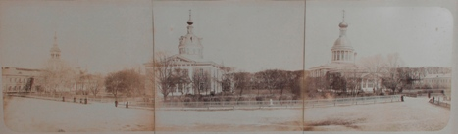

    Рипиды ([греч.](https://ru.wikipedia.org/wiki/%D0%93%D1%80%D0%B5%D1%87%D0%B5%D1%81%D0%BA%D0%B8%D0%B9_%D1%8F%D0%B7%D1%8B%D0%BA" \o "Греческий язык) «опахало, веер») — в [Православной церкви](https://ru.wikipedia.org/wiki/%D0%9F%D1%80%D0%B0%D0%B2%D0%BE%D1%81%D0%BB%D0%B0%D0%B2%D0%B8%D0%B5" \o "Православие) богослужебная утварь в виде металлического или деревянного круга, ромба или звезды на длинной рукояти. Символизируют присутствие небесных сил бесплотных во время таинств, архиерейской службы или похорон архиерея. На Руси рипиды делались металлическими, с изображением [серафимов](https://ru.wikipedia.org/wiki/%D0%A1%D0%B5%D1%80%D0%B0%D1%84%D0%B8%D0%BC%D1%8B" \o "Серафимы).

    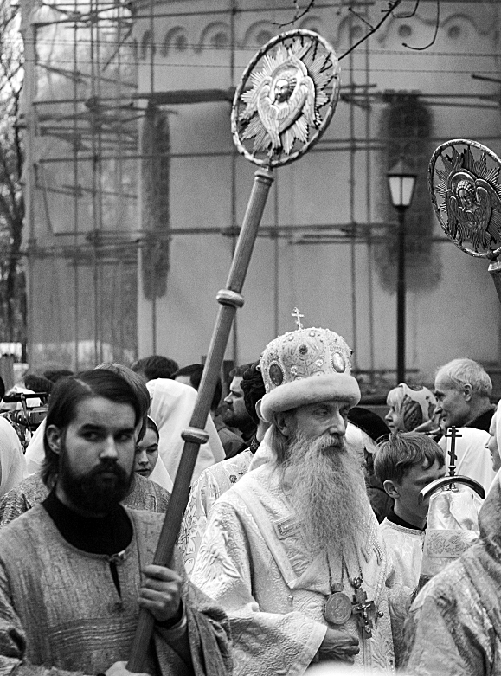

   
39. Дики́рий ([греч.](https://ru.wikipedia.org/wiki/%D0%93%D1%80%D0%B5%D1%87%D0%B5%D1%81%D0%BA%D0%B8%D0%B9_%D1%8F%D0%B7%D1%8B%D0%BA" \o "Греческий язык) «двусвечник») и трики́рий ([греч.](https://ru.wikipedia.org/wiki/%D0%93%D1%80%D0%B5%D1%87%D0%B5%D1%81%D0%BA%D0%B8%D0%B9_%D1%8F%D0%B7%D1%8B%D0%BA" \o "Греческий язык) «трёхсвечник») — принадлежности [архиерейского](https://ru.wikipedia.org/wiki/%D0%90%D1%80%D1%85%D0%B8%D0%B5%D1%80%D0%B5%D0%B9" \o "Архиерей) богослужения в [Православной церкви](https://ru.wikipedia.org/wiki/%D0%9F%D1%80%D0%B0%D0%B2%D0%BE%D1%81%D0%BB%D0%B0%D0%B2%D0%B8%D0%B5" \o "Православие), подсвечники соответственно для двух и трех свечей. Во время богослужения дикирием и трикирием архиерей благословляет молящихся. Согласно [литургическим](https://ru.wikipedia.org/wiki/%D0%9B%D0%B8%D1%82%D1%83%D1%80%D0%B3%D0%B8%D1%8F" \o "Литургия) толкованиям, две [свечи](https://ru.wikipedia.org/wiki/%D0%A1%D0%B2%D0%B5%D1%87%D0%B0" \o "Свеча) соответствуют двум естествам Христа, а три свечи соответствуют трем лицам [Святой Троицы](https://ru.wikipedia.org/wiki/%D0%A2%D1%80%D0%BE%D0%B8%D1%86%D0%B0" \o "Троица). У старообрядцев архиерей держит дикирий в правой руке, а трикирий — в левой (что соответствует двоеперстному крестному знамению), у новообрядцев — наоборот (что соответствует троеперстию).

    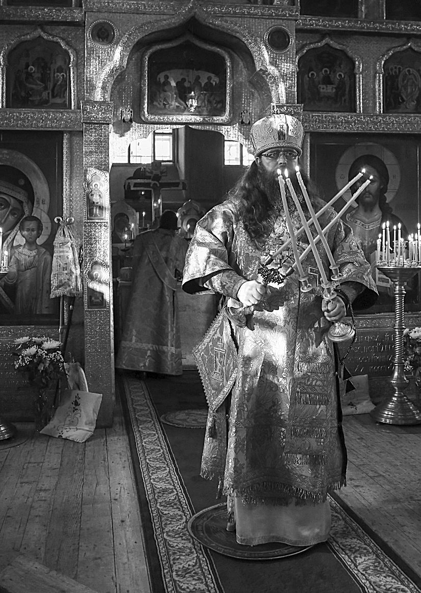

   
40. Воздýх – большой четырехугольный покров, к-рым покрываются дискос и потир. Платок с крестом, к-рым в старообрядческой традиции накрывали лицо умершего, назывался не «воздух», а «параманд». Клирос – место в церкви на возвышении перед иконостасом, на к-ром во время богослужения находятся певчие.

    Пересвет Александр и Ослябя Родион – герои Куликовской битвы 1380, монахи Троице-Сергиевого монастыря. Оба упоминаются в «Задонщине». Похоронены в Симоновском монастыре. Монастырь был закрыт в 1920, главный собор и колокольня монастыря взорваны в 1930, на их месте построен Дворец культуры ЗИЛа. По наблюдению М. Романенковой, броненосец «Ослябя» участвовал в Цусимском сражении 1905, а броненосец «Пересвет» в обороне Порт-Артура в 1904 (**Романенкова: 81**).

    Крюки — здесь знаки старинного русского безлинейного нотного письма, использовавшиеся для записи церковных песнопений. До XVII в. на Руси нотами не пользовались и пели по крюкам.

    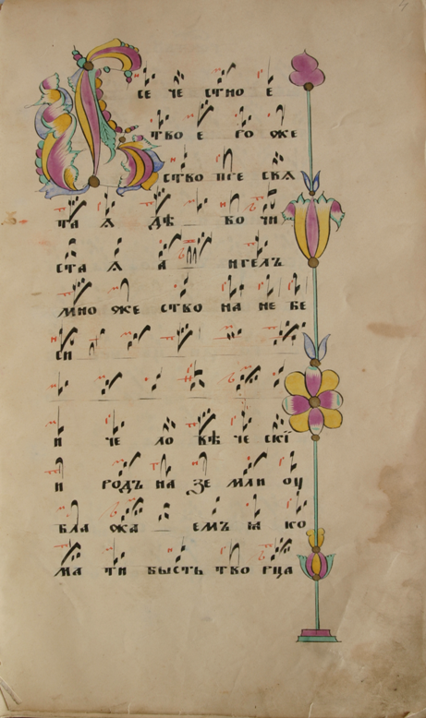

    Отметим, что если герой и «таскает» героиню «по ресторанам», то исключительно по ее инициативе.
41. 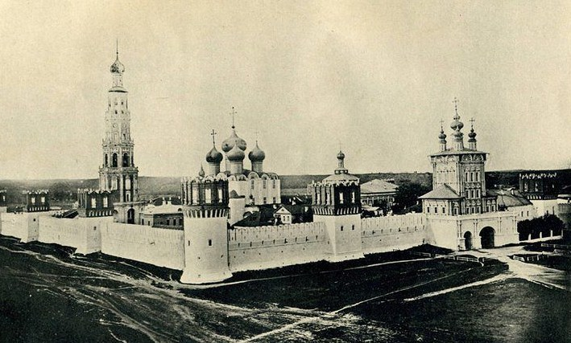

    Новодевичий монастырь в Москве
42. Стены Новодевичьего монастыря, служащие фоном для прогулки героя и героини, были ориентированы на крепостные укрепления Кремля, воздвигнутые итальянцем Петром Антонием Солари на исходе XV в. Здесь использовались те же арки изнутри для поддержания боевых площадок, тот же парапет, ограждающий площадку. Одинаковым был даже рисунок зубцов на стене – так называемый, «ласточкин хвост». По образцу итальянских кремлевских соборов выстроен Смоленский собор Новодевичьего монастыря. Бытовала даже версия, что его создателем следует считать Алевиза Нового, проектировавшего кремлевский Архангельский собор (ср. прим. № ). По предположению Н. А. Николиной, зловещий цвет стен Новодевичьего монастыря (кирпично-кровавый) неброско намекает на будущую судьбу многих его монахинь (**Николина: 82**), хотя пока вечер еще «мирный». Заметим, что для достижения этого эффекта Б. отошел от истины: стены Новодевичьего монастыря уже и в 1913 были выбелены.

    В финале комм. фр. между героиней и героем на короткое время неожиданно («*вдруг* обернулась») устанавливается почти мистический контакт, предсказывающий их, казалось бы, никак невозможное узнавание друг другом в заключительных абзацах «ЧПн» (ср. прим. № ; также см. прим. № ). Как мы увидим далее, этот фр. очень важен, поскольку он превращает в несостоятельную ту схему отношений героя с героиней, к-рая ею самой жестко и с определенной целью проводится в жизнь (ср. прим. № ). Сухая рациональность вступает в противоречие с подлинной загадочностью и непредсказуемостью человеческих чувств, не желающих соответствовать никаким, пусть даже идеально выстроенным предначертаниям.

    Почему героиня везет героя в Новодевичий монастырь? Деликатный намек на это вводится в рассказ через сравнение – «галки, похожие на монашенок». Ср. в «Жизни Арсеньева» (1930 – 1938) Б. «перевернутый» вариант этого сравнения: «…тихо ходили в грубых башмаках с ушками и тихо кланялись низенькие черные монашенки, похожие на галок» (**V: 211**). Совсем скоро герою и читателю предстоит узнать, что героиня задумывается о пострижении в монахини.
43. 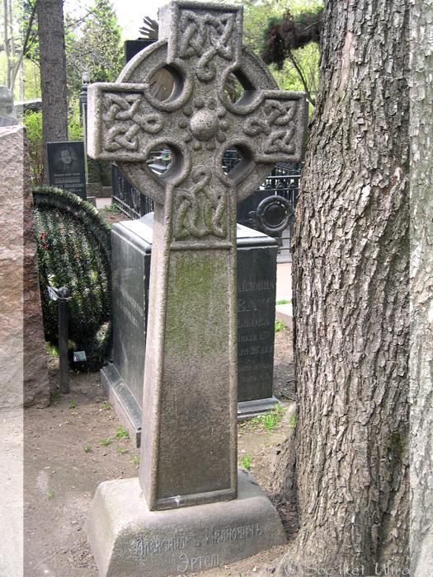

    Могила А. И. Эртеля
44. 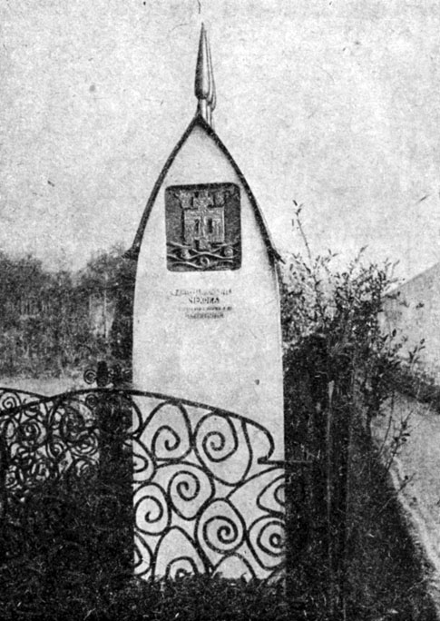

    Могила А. П. Чехова
45. Алексанлра Ивановича Эртеля (1855—1908) объединяет с Чеховым разночинное происхождение (Эртель был сыном управляющего имений, Чехов — сыном таганрогского купца). Эртель был знаковой фигурой «народовольческой» литературы, которая в своих попытках обратиться к народу нередко использовала и старообрядческую тематику (впрочем, у самого Эртеля это ограничивается отдельными проходными персонажами). Б. был дружен с Эртелем и в «Воспоминаниях» посвятил автору романа «Гарденины» прочувствованный очерк, начинающийся так: Эртель «теперь почти забыт, а для большинства и совсем неизвестен. Удивительна была его жизнь; удивительно и это забвение. Кто забыл его друзей и современников – Гаршина, Успенского, Короленко, Чехова? А ведь в общем, он был не меньше их, за исключением, конечно Чехова, а в некоторых отношениях даже больше» (**IX: 118**). По-видимому, именно в память о несправедливо забытом писателе Б. включил упоминание о его могиле в «ЧПн». Эртель умер в 1908 и был похоронен на кладбище Новодевичьего монастыря рядом с Антоном Павловичем Чеховым. Обе могилы располагались на участке возле Успенского собора. В 1933 (после упразднения кладбища на территории монастыря) могилы Эртеля и Чехова перенесли на кладбище за южной его стеной. То есть Б. вновь показывает читателю два московских объекта, к-рых в первоначальном виде уже не существовало в 1944 (ср. прим. № ).

    Упоминание Чехова в «ЧПн» вполне укладывается в проходящую через весь рассказ пунктирную линию Московского художественного театра как модерного гибрида старого и нового – гибрида, столь неприятного героине, которая тяготеет к классической древности. Стоит напомнить, что сам театр был создан во многом на деньги Саввы Морозова, непростое отношение к которому Чехов выразил в образе Лопахина. На могиле Чехова был в 1904 установлен деревянный крест с иконкой и фонариком для лампадки. Но в четвертую годовщину смерти писателя, 2 июля 1908, здесь открыли новый мраморный памятник, выполненный в стиле модерн по проекту художника Л. М. Браиловского, а также ограду работы Ф. О. Шехтеля. Переводя уничижительную реплику героини об этом памятнике на язык интерпретации, можно сказать, что «желтоволосо»-русское (ср. прим. № ) в нем сконтаминировано с западно-модернистским (ср. прим. № ). Как мы увидим далее, героиня и сама чрезвычайно склонна к всевозможным контаминациям (ср. особенно прим. № ). Интересно, что в рассказе Б. Шехтель как знаковая фигура модерна также нигде не назван по имени, хотя неоднократно подразумевается.
46. Даже третьестепенному персонажу «ЧПн» Б. дает имя, что ярко контрастирует с безымянностью главных героев (ср.: **Долгополов: 321**).

    Наречие «зачем-то», употребленное в комм. фр., снова – лукавое (ср. прим. № ). Александр Сергеевич Грибоедов здесь нужен Б. как автор главного «московского» текста и западник, женившийся на грузинской княжне и погибший на Востоке (в Тегеране). Ср.: **Долгополов: 325**. Отметим, попутно, восточное происхождение названия улицы «Ордынка».

    Предлагая герою искать дом А. С. Грибоедова, героиня, как это часто с ней случается, выступает в роли жертвы путаницы (ср. далее в прим. № ): Грибоедовский переулок, располагающийся между Большой Ордынкой и Денежным переулком, был назван в 1813 не в честь поэта и драматурга, а в честь домовладельца, коллежского советника Алексея Грибоедова. Непонятно, впрочем, знал ли об этом сам Б. Ср. в его дневнике от 1. 1. 1915: «Позавчера был с Колей» Пушешниковым «в Марфо-Мариинской обители на Ордынке… В Грибоедовском переулке дом Грибоедова никто не мог указать» (**IX: 283**). Обратим особое внимание на то, что это реальное событие датируется не 1913, а январем 1915.

    Вероятно, стоит также отметить, что куда ближе Грибоедовского переулка от Новодевичьего монастыря располагается усадьба едва ли не самого авторитетного для героини представителя писательского мира – Л. Н. Толстого (усадьба в Хамовниках; ныне: ул. Льва Толстого, д. 21).

    О трактире Егорова см. прим. № .
47. 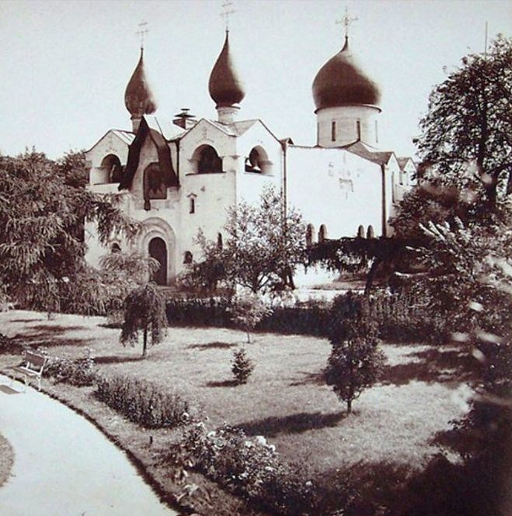

    Покровский собор Марфо-Мариинской обители в Москве
48. Эта «проговорка» героини – очень важная. Скорее всего, ради Марфо-Мариинской обители она и хочет ехать на Ордынку, но предчувствуя насмешливую реакцию героя («Опять в обитель?»), героиня мотивирует свое желание вместо причины поводом (поиски дома Грибоедова). Именно упоминание о Марфо-Мариинской обители в комм. фр. спровоцирует чуткого героя в финале рассказа, преодолевая препятствия в лице дворника, устремиться в ее соборный храм. Образ Марфо-Мариинской обители концентрирует в себе многие, чрезвычайно актуальные для «ЧПн» смыслы. Основана была эта община сестер милосердия, по своему уставу приближавшаяся к монастырю, в 1909, великой княжной Елизаветой Федоровной (о ней см. прим. № ). Соборный храм Марфо-Мариинской обители был спроектирован А. В. Щусевым при участии Б. В. Фрейденберга и Л. В. Стеженского и представлял собою выразительный образец сплава «сусального русского стиля» с модернизмом (мотивы храма весьма отчетливо перекликаются с мотивами памятника на могиле Чехова). Закрыта Марфо-Мариинская обитель была по постановлению советской власти в 1926.
49. 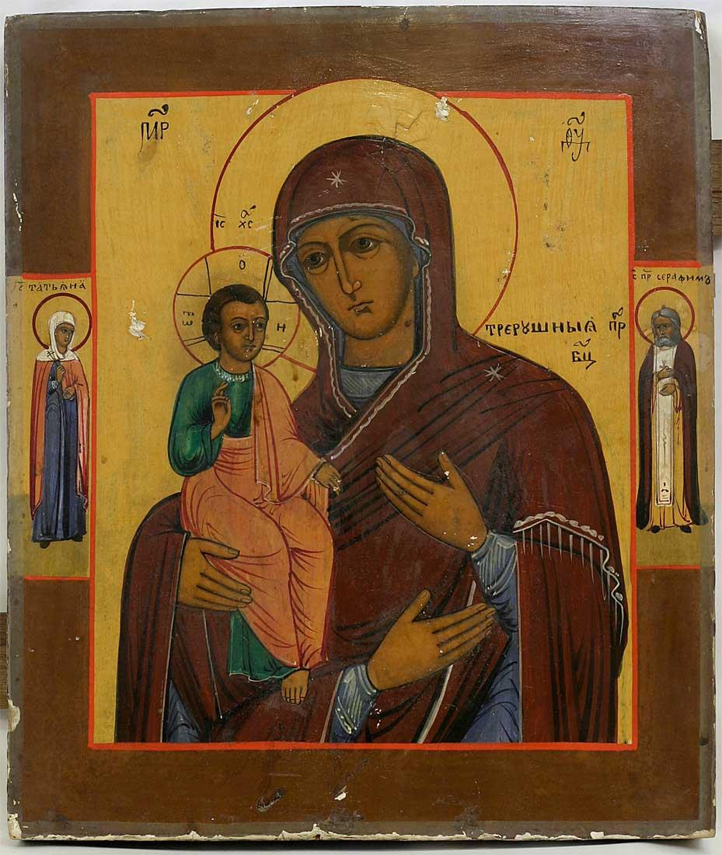

    Икона Богородицы Троеручицы. Вторая половина XIX в.
50. В комм. фр. вновь задействованы контрастные мотивы, складывающиеся, тем не менее, в общую картинку: в частности, свет лампадки vs. черный диван и черная доска иконы; а также – огненные русские блины vs. замороженное французское шампанское (ср. прим. № ).

    «Трактир Егорова» носил имя династии купцов Егоровых и был открыт еще в начале 1820-х. Егоровы были активными деятелями Преображенской староверческой общины; так, после темы Рогожского кладбища, в рассказе исподволь возникает тема другого центра московского старообрядчества. В 1887 владельцем трактира стал Егор Егорович Егоров (1862, Москва - 15.12.1917, там же), который через год продал его своему зятю, московскому купцу С. С. Уткину, но москвичи по-прежнему называли заведение «егоровским». О трактире Егорова ср. в «Москве и москвичах» В. А. Гиляровского: «В прежние годы Охотный ряд был застроен с одной стороны старинными домами, а с другой *–* длинным одноэтажным зданием под одной крышей, несмотря на то, что оно принадлежало десяткам владельцев. Из всех этих зданий только два дома были жилыми: дом, где гостиница “Континенталь”, да стоящий рядом с ним трактир Егорова, знаменитый своими блинами <…> Нижний зал трактира “Низок” *–* с огромной печью. Здесь посетителям, прямо с шестка, подавались блины, которые у всех на виду беспрерывно пеклись с утра до вечера. Толстые, румяные, с разными начинками *–* “егоровские блины”. В этом зале гости сидели в шубах и наскоро ели блины, холодную белужину или осетрину с хреном и красным уксусом. В зале второго этажа для “чистой” публики, с расписными стенами, с бассейном для стерлядей, объедались селянками и разными рыбными блюдами богачи *–* любители русского стола, *–* блины в счет не шли» (**Гиляровский: 164, 173**).

    После продажи трактира Е. Е. Егоров всецело посвятил себя коллекционированию памятников древнерусской и старообрядческой истории и культуры. Он собрал библиотеку объемом около 30 тысяч книг, из которых около тысячи были рукописями XIV — XVII вв., а также иконное собрание в 1200 единиц. Он был одним из крупнейших коллекционеров России, участвовал во многих выставках, в том числе в большой выставке древней иконописи в 1913, прошедшей в Политехническом музее и посвященной 300-летию династии Романовых.

    Поэтому не случайно речь об иконе «Троеручица» заходит в трактире Егорова, хотя у нас нет сведений о наличии именно такой иконы в егоровском собрании (его каталог так и не издан). Появление этой иконы связано с именем св. Иоанна Дамаскина (ок. 675 — ок. 753) — одного из отцов Церкви, богослова, философа и гимнографа. Фигура эта объективно важна для героини, намеревающейся связать дальнейший жизненный путь с Церковью. Во-первых, Иоанн был крупнейшим систематизатором православного вероучения: ему принадлежит фундаментальный труд «Источник знания», включающий в себя философский («Диалектика»), обличительный («О ересях») и догматический («Точное изложение православной веры») разделы. Мимо этого труда, во всяком случае его последней части, пытливая героиня «ЧПн» пройти, как кажется, не могла. Во-вторых, Иоанн считается редактором «Октоиха» («Осьмогласника») — богослужебной книги Восточной Церкви, содержащей суточный круг богослужений, разделенных по способу пения на восемь гласов, или напевов (каждый поется в течение одной недели); восходит к византийской ладовой системе. Церковное, и в особенности дораскольное, пение, столь восхищающее героиню рассказа, также основано на принципах Октоиха (в старообрядческой транскрипции — Октай).

    Наконец, Иоанн Дамаскин был защитником иконопочитания, с чем и связано появление чудотворной иконы Богородицы «Троеручица» (Дамаскинская). В ходе борьбы за почитание икон он был оклеветан и приговорен к отсечению руки, которую вывесили на всеобщее обозрение. В тот же вечер Иоанн попросил у властей забрать руку: «Умножается болезнь моя и несказанно меня мучит, и я не могу иметь отрады, доколе рука моя, на позор повешенная, не будет отдана мне». Его мольбы были уважены. Получив руку, Иоанн затворился в келье и, молясь перед иконой Богоматери, приложил отсеченную руку к культе. После молитвы он заснул и во сне увидел Богоматерь, которая молвила: «Вот рука твоя здорова, и не скорби больше, исполни то, что ты обещал Мне в своей молитве». Иоанн проснулся исцеленным. В благодарность за это чудо и в память этого благодатного события изготовил из серебра изображение кисти руки и приложил ее к иконе. Отсюда пошло название иконы «Троеручицы». Подлинную икону Иоанн перенес из Дамаска в лавру святого Саввы Освященного, куда переселился и сам для дальнейших подвигов благочестия. Там икона находилась с середины VIII до XIII в. В XIII в. икона была перенесена св. Саввой, архиепископом Сербским, в Сербию, а затем – на священную гору Афон. С Афона список образа был принесен в Москву, патриарх Никон поставил его в Воскресенском Ново-Иерусалимском монастыре (вновь мотив раскола!). Икона Богородицы Троеручицы была фамильной реликвией дома Романовых, переехавшей с царской семьей и в Екатеринбург, в Ипатьевский дом.

    Кажется, что героиня в финальной реплике комм. фр. опять все путает, контаминируя образы из совершенно разных культурные рядов: Богородицу Троеручицу и многорукого Будду (отсюда, в рассказе в очередной раз, возникает упоминание об Индии). Но следует помнить, что именно Иоанна Дамаскина апокрифическая традиция считала автором «Повести о Варлааме и Иоасафе», в основе которой лежит христианская переработка рассказов о ранних годах жизни Будды (наука опровергла это мнение). Не исключено, что таким образом Б. указывает на тот круг чтения героини, который скрыт от глаз героя. В свою очередь, герой уже в следующей реплике демонстрирует как раз хорошее знание древнерусских исторических текстов и тоже окажется связан с темой допетровской Руси.

    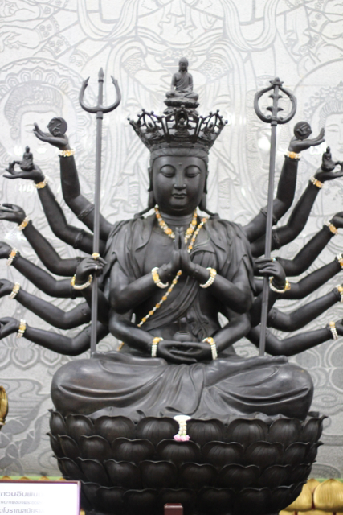

    Будда многорукий
51. Герой цитирует летопись XII в., рассказывающую (что важно!) об основании Москвы: «И прислав Гюрги к Святославу, рече: приди ко мне брате в Москве. Святослав же ехал к нему с дитятем своим Олегом в мале дружине, поима с собою Владимира Святославича; Олег же еха наперед к Гюргю и да ему пардус (барса.) И приеха по нем отец его Святослав и тако любезно целовастася в день пяток на Похвалу Святой Богородице и быша весели. На другой же день повел Гюрги устроить обед силен, и створи честь велику им и да Святославу дары многи с любовию и сынови его Олегови и Владимиру Святославичу (Рязанскому), и муж Святослав учреди и тако отпусти». Юрий Долго*рукий*, возможно, вспомнился герою по ассоциации с Богородицей Трое*ручицей*.
52. 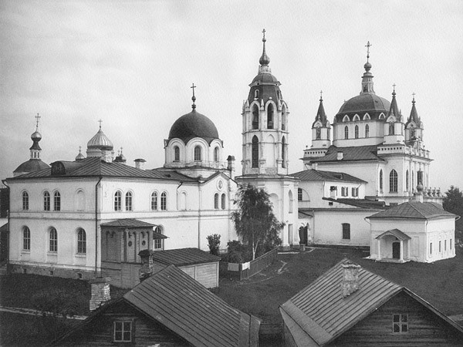

    Зачатьевский монастырь в Москве
53. 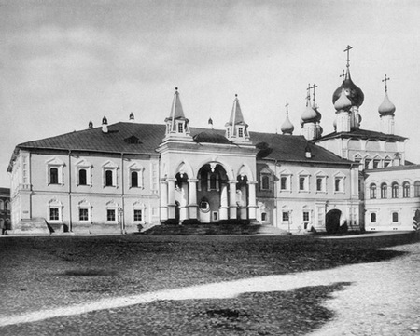

    Чудов монастырь в московском Кремле
54. Ср. в дневнике Б. от 1. 1. 1915: «Заехали в Зачатьевский монастырь. Опять восхитили меня стихиры. В Чудове, однако, лучше» (**IX: 283**).
55. В комм. фр. героиня впервые и как о далеком и гипотетическом событии сообщает герою о, вероятно, уже принятом ею решении. Православный женский Зачатьевский монастырь, располагавшийся неподалеку от места жительства героини, между ул. Остоженкой и рекой Москвой, был основан в 1360 при московском митрополите Алексии. В 1635, после смерти детей, здесь постриглась в инокини жена священника Никиты Минова, а сам он принял монашеский постриг с именем Никон и впоследствии стал Всероссийским патриархом, одним из авторов церковной реформы, приведшей к расколу Русской Церкви. В 1805 — 1807 в древнем монастыре был построен новый храм в характерном для эпохи готическом стиле. Его авторство приписывают архитектору М. Ф. Казакову, автору упоминаемой выше и ниже Иверской часовни, которого считают также создателем Покровского собора на Рогожском кладбище. Монастырь закрыт в 1918 (фактически в 1927). Здесь в советское время в числе прочих учреждений, помещались тюрьма и детская колония.

    Стихира – песнопение, присоединяемое к стихам псалмов.

    Чудов монастырь, располагавшийся в восточной части Кремля, был основан в 1365, а разрушен в 1929. В подклете Алексиевской церкви монастыря находилась усыпальница великого князя Сергея Александровича, мужа великой княгини Елизаветы Федоровны (ср. прим. № ), погибшего от рук террориста. Страстная неделя (в народе – чистая неделя) – седьмая, последняя неделя Великого поста.

    В Вологодской области располагалось до революции 134 монастыря. Среди них: Горицкий Воскресенский женский монастырь, Троице-Гледенский женский монастырь, Гоне-Успенский женский монастырь. В Вятской области располагались Преображенский женский монастырь, Христорождественский Слободской женский монастырь и Яранский Знаменско-Мариинский женский монастырь.
56. Зачин комм. фр. перекликается со знаменитой строкой из ст-ния ненавидимого автором «ЧПн» С. А. Есенина «В том краю, где желтая крапива…» (1915): «Но и я кого-нибудь зарежу // Под осенний свист».

    Далее во фр. ненавязчиво продолжается старообрядческая тема (ср. прим. № ) –процитируем еще один отрывок из «Москвы и москвичей» В. А. Гиляровского: «Трактир Егорова *–* старозаветный, единственный в своем роде. Содержатель, старообрядец, запретил в нем курить табак: *–* Чтобы нечистым зельем не пахло» (**Гиляровский: 173**). Но если Гиляровский прямо рассказывает, Б. лишь многозначительно намекает.

    Травничек, здесь, крепкая спиртовая настойка. Их в трактире Егорова подавалось несколько видов: травничек, сухарничек, лимонничек. Навага – морская рыба семейства тресковых.
57. Комм. фр. содержит ключ к личности героини и к загадке ее отношения к герою. Как обычно, все путая, героиня произвольно объединяет два, никак между собою не связанных, места из летописной «Повести о Петре и Февронии» XV в.: «эпизод искушения жены князя Павла, к к-рой в облике ее мужа является дьявол-змей, затем убитый братом Павла, Петром, – и историю жизни и смерти самого Петра и его жены Февронии. В результате создается впечатление, будто “благостная кончина” персонажей жития находится в причинно-следственной связи с темой искушения (ср. объяснение героини: “Так испытывал <…> Бог”)» (**Яблоков: 34**). Таким образом, героиня монтирует из двух разрозненных отрывков «Повести» новый эпизод из «жития» никогда не существовавшей «княгини». Ориентируясь на этот эпизод, она и выстраивает в рассказе свою линию поведения, постоянно организуя в собственной жизни ситуации резкого перелома. Пасть физически как можно ниже, чтобы потом духовно вознестись как можно выше – вот какой путь она избирает, причем герою отводится незавидная роль змея-искусителя (ср. прим. № ). В комм. фр. герой невольно подыгрывает героине, делая «*страшные* глаза», но по сути своей он на предназначенную роль нисколько не годится, о чем сама героиня на короткое мгновение вроде бы догадывается (см. прим. № ). Но в комм. фр. разыгрывается типично чеховская ситуация взаимного непонимания, противопоставленная внезапному чувствованию героями друг друга во время прогулки по кладбищу: говорятся очень важные слова, но герой слушает «рассеянно», а несколькими строками спустя уже героиня продолжает свой монолог, совсем «не слушая» героя.

    Важно также отметить, что рассказ героини в комм. фр. о самодержавствовавшем в Муроме князе и его княгине продолжает «царскую» тему «ЧПн», к-рая будет открыто заявлена в финале.
58. Зададимся закономерным вопросом: что героиня собирается делать в чистый понедельник до десяти вечера (тем более что по этому дню назван весь рассказ)? Утром она, по-видимому, отстоит длинную службу первого дня поста, на к-рой впервые читается молитва Ефрема Сирина (см. прим. № ). Вечером, героиня, вероятно, тоже отправится в церковь на весьма продолжительную по времени службу, где будет читаться Великий Покаянный Канон Андрея Критского. А уже после этого – повинуясь закону резкого перелома – она собирается вместе с героем посетить великопостный капустник Художественного театра, явственно уподобляемый автором «ЧПн» адскому шабашу (ср. особенно прим. № ).

    Первый такой капустник был проведен в 1902. Начиная с 1910, капустники МХТ стали платными и, соответственно, на них стало присутствовать больше гостей. Хотя Б. хорошо знал многих актеров и режиссеров МХТ, сам он ни одного тамошнего капустника не посетил. 14. 7. 1944 автор «ЧПн» просил Б. К. Зайцева: «Напиши: был ли ты когда-нибудь на “Капустнике” Художественного театра и не наврал ли я чего про этот “Капустник” в “Чистом понедельнике”? Я на этих “Капустниках” никогда не был» (**XIV: 61**). Общие сведения о капустниках Художественного театра Б. мог почерпнуть из книги К. С. Станиславского «Моя жизнь в искусстве», в к-рой есть глава «Капустники и “Летучая мышь”».

    Мысленное сетование героя на «московские причуды» героини вновь связывает ее со старой столицей, как она описана в «ЧПн» (ср. прим. № ), а реплика героя «Ол райт!», к-рой завершается комм. фр., еще раз указывает на его «западничество».
59. Ключевое слово комм. фр., задающее тему сразу нескольких последующих фр. рассказа – «театрально». Весь чистый понедельник героиня, по-видимому, провела в молитвах (ср. прим. №), а теперь она обставляет свою встречу с героем так, чтобы он почувствовал себя восхищенным зрителем, из темноты глядящим на заливаемую лучами софитов актрису (комм. фр. вновь построен на контрасте между тьмою и светом; ср. прим. № ). Актриса же в сознании героини (и автора «ЧПн») воплощала собой полюс, абсолютно противоположный монахине. Ср., например, характерный диалог Б. с А. П. Чеховым, с удовольствием воспроизведенный в «Воспоминаниях» Б.: «Многим это покажется очень странным, но это так»: Чехов «не любил актрис и актеров, говорил о них:

    – На семьдесят пять лет отстали в развитии от русского общества. Пошлые, насквозь прожженные самолюбием люди. Вот, например, вспоминаю Соловцова...

    – Позвольте, – говорю я, – а помните телеграмму, которую вы отправили Соловцовскому театру после его смерти?

    – Мало ли что приходится писать в письмах, телеграммах. Мало ли что и про что говоришь иногда, чтобы не обижать...

    И, помолчав, с новым смехом:

    – И про Художественный театр...» (**IX: 61**). Ср. также в рассказе «Пароход “Саратов”» (1944), как и «ЧПн», вошедшем в книгу Б. «Темные аллеи»: «– Пьяный актер, – сказала она брезгливо» (**VI: 172**).

    При этом в облике героини уже во второй раз в рассказе господствует черный, «монашеский» цвет, только теперь он предназначен оттенять и подчеркивать чувственную красоту ее обнаженных рук, плеч, «нежного, полного начала грудей» и «бархатистый пурпур» ее губ. Костюмируя и гримируя себя («чуть припудренные щеки»), подобно актрисе, готовящейся к выходу на театральную сцену, героиня в комм. фр. едва ли не сознательно использует элементы чуждого и почти ненавистного ей стиля: из восточной красавицы она превращается в *лубочную* восточную красавицу. Слово «лубок» для Б. располагалось в том же оценочном ряду, что и «сусальность». Ср., например, в его речи на юбилее газеты «Русские ведомости» (1913) презрительное замечание о «лубочных подделках под русский стиль» (**Бунин 1915: 317**).

    О функции начала «Лунной сонаты» Бетховена в «ЧПн» см. прим. № . В комм. фр. первая часть сонаты исполняется героиней перед решительным переходом к следующей, чувственной «части» взаимоотношений с героем.
60. В зачине комм. фр. героиня полуцитирует «Сказку о царе Салтане» А. С. Пушкина («Кабы я была царица…»), продолжая восточную и лубочную тему предыдущего фр. (ср. с прямым уподоблением героини царице из другой пушкинской восточной сказки в «ЧПн» далее). Потом в комм. фр. подхватывается и театральная тема, причем акцент делается на контрасте между внешним, наблюдаемым всеми зрителями поведением певицы на эстраде и ее тайными («незаметно») заботами. Герою, как зрителю в театре, предоставляется возможность «растерянно» наблюдать за очередной метаморфозой облика героини, но догадаться о тайной причине этой метаморфозы, ему пока не дано.
61. 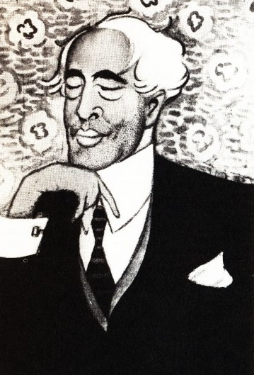

    К. С. Станиславский. Шарж В. Н. Дени 1916 г.
62. 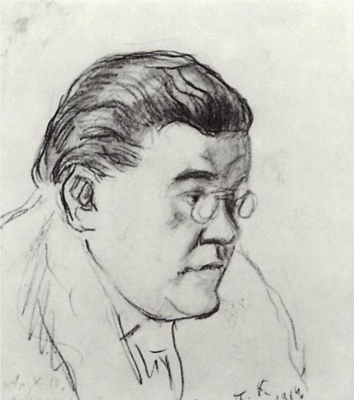

    И. М. Москвин. Рисунок Б. М. Кустодиева 1914 г.
63. Московский художественный театр был основан в 1898 К. С. Станиславским и В. И. Немировичем-Данченко на деньги ряда меценатов, прежде всего С. Т. Морозова, так что и тема Художественного театра в «ЧПн» исподволь может отсылать к теме обмирщенного старообрядчества. К. С. Станиславский (наст.фамилия Алексеев; 1863 — 1938) происходил из старообрядческого рода, его отец перешел из староверия в господствующее вероисповедание в середине XIX в., во время николаевских гонений на древлеправославных христиан (знаменитый московский городской голова Н. А. Алексеев был двоюродным братом Станиславского). Основатель театра являлся собственником фамильной золотоканительной мануфактуры, располагавшейся в Рогожской слободе, и к вопросам веры был уже индифферентен. Савва Тимофеевич Морозов (1862 — 1905), представитель той ветви знаменитой династии, которая была тесно связана с Рогожской общиной, получил образование химика, интересовался искусством, политикой, но к вере также был равнодушен. Б., таким образом, противопоставляет обмирщенное староверие его высокому образу, который возникает в рассказе о посещении героиней Рогожского кладбища и в заключительной сцене рассказа.

    Капустник МХТ здесь и далее предстает средоточием западных («нечто будто бы *парижское*», «шампанское», «канкан») и одновременно адских (ср. особенно прим. № ) мотивов. Подробно описываемый ночной капустник неявно противопоставляется утренней церковной службе чистого понедельника, на к-рую Б. в рассказе лишь намекает. Соответственно, и героиня утром, вероятно, ходила на службу, а вечером первого, очень строгого дня Великого Поста она курит и пьет шампанское.

    Юмористическая кадриль, исполнявшаяся под управлением К. С. Станиславского «всеми артистами» Художественного театра на одном из капустников, описывается в книге «Моя жизнь в искусстве». Парижскую шансонетку на капустнике МХТ однажды изображала О. Л. Книппер-Чехова. Актер Иван Михайлович Москвин в 1944 (год написания «ЧПн») был еще жив, единственный среди реальных персонажей рассказа; он умер в 1946.
64. 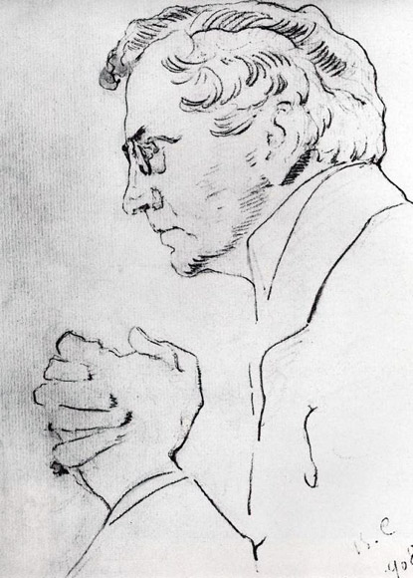

    В. И. Качалов. Рисунок В. А. Серова 1908 г.
65. Звезда МХТ Василий Иванович Качалов, происходивший из белорусского шляхетского рода, предстает в комм. фр. едва ли не воплощением самóй сути актерства, какой она виделась Б. Он пьян (хотя усилием воли и справляется с собой), фальшив («с деланной… жадностью»), нетерпим к потенциальным соперникам (ср. в прим. № об актерах: «насквозь прожженные самолюбием люди») и карикатурно дьяволоподобен (мрачен, обладает низким голосом). В реплике, с к-рой Качалов обращается к героине, перевирается строка из «Сказки о золотом Петушке» А. С. Пушкина (ср. прим. № ). «У Пушкина <…> сказано по-другому: “девица, шамаханская царица”. Просто “девица” или “царь-девица” – разные вещи; в первом случае смысловая и стилистическая нейтральность, во втором – явная ориентация на славянский фольклор» (**Долгополов:** **327**). Но дело в комм. фр., в первую очередь, все-таки не в славянском фольклоре, а в том, что Б. в очередной раз скрещивает с образом героини «царский» мотив, ненавязчиво подготавливая финальную сцену рассказа.
66. 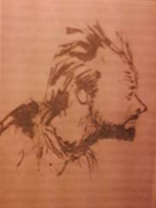

    Л. А. Сулержицкий. Шарж 1910-х гг.
67. Эта сцена, с хриплым исполнением шарманкой польки трамблан (у Б. намеренное искажение – «тра*н*блан») и козлиным истошным криком в вечер чистого понедельника, представляет собой кульминацию всего эпизода «адского», кощунственного капустника Художественного театра, как он описан в «ЧПн». Ср. в пьесе Н. А. Тэффи с характерным заглавием «Шарманка сатаны» (1915): «…как будто все затеяли танцевать вальс или какую-нибудь польку трамблан: и Полина Григорьевна, и Клеопатра Федотовна, и ваш папенька с маменькой, и я с вами или... с кем-нибудь другим, совсем приготовились, уж в пары встали и вдруг музыканты вместо самой ожидаемой польки трамблан заиграли Бетховенскую симфонию» (**Тэффи: 303**). Процитируем еще одну реплику из этой пьесы: «Вертит сатана ручку своей шарманки и кружится каждый из них, как того требует накрученная пружинка» (**Тэффи: 308**).

    Еще две строки текста польки трамблан приведены в рассказе Б. «Хорошая жизнь» (1911):

    Пойдем, пойдем поскорее

    С тобой польку танцевать,

    В танцах я могу смелее

    Про любовь свою сказать...

    (**III: 91**)

    Актер и режиссер Леопольд Антонович Сулержицкий был не только одним из вдохновителей капустников МХТ, но и младшим другом Л. Н. Толстого, а также знатоком и поборником восточных, йоговских практик.

    Гостинодворец – купец, торгующий в рядах. «Гостинодворская галантность», здесь – холуйская, плебейская. Ср., например, в «Письмах к родным» И. С. Аксакова: «…человек он пустой, купчик 3-ей гильдии, с ужимками и ухватками гостинодворской элегантности, говорит через слово “то есть, так-с, это верно-с, без сумления-с” и проч.» (**Аксаков: 14**).

    Упоминание в комм фр. о проходе героини «среди столиков» между пьяными посетителями и участниками капустника перекликается со строками из «Незнакомки» А. А. Блока: «А рядом у соседних столиков // Лакеи сонные торчат, // И пьяницы с глазами кроликов // “In vino veritas!” кричат // <…> И медленно // Пройдя меж пьяными…»
68. В этом фр. с какой-то даже обидной для внимательного читателя прямолинейностью героиня указывает на роль змея, к-рую в разыгрываемой ею жизненной драме она навязывает герою (ср. прим. № и комм. к нему). Особо отметим, что стремясь утвердиться в собственной правоте и в правильности своей концепции, героиня опирается, как на «правдивые», на слова о герое, сказанные в игровой ситуации притворщиком Качаловым (ср. прим. № ).
69. «Романсовый» колорит зачина комм. фр. напоминает соответствующий колорит многих ст-ний А. А. Блока второй половины 1900-х – 1910-х гг., например, его ст-ние «На зов метелей» (1907):

    Белоснежней не было зим

    И перистей тучек.

    Ты дала мне в руки

    Серебряный ключик,

    И владел я сердцем твоим.

    Тихо всходил над городом дым,

    Умирали звуки.

    Белые встали сугробы,

    И мраки открылись.

    Выплыл серебряный серп.

    И мы уносились,

    Обреченные оба

    На ущерб.

    Ветер взвихрил снега.

    Закатился серп луны.

    И пронзительным взором

    Ты измерила даль страны,

    Откуда звучали рога

    Снежным, метельным хором.

    И мгла заломила руки,

    Заломила руки в высь.

    Ты опустила очи,

    И мы понеслись.

    И навстречу вставали новые звуки:

    Летели снега,

    Звенели рога

    Налетающей ночи.

    Ср. первые строки этого ст-ния с упоминанием о «ключике» от квартиры героини, к-рый, очевидно, был вручен ею герою.

    Свое завершение в комм. фр. находит тема органического синтеза западного и восточного (флорентийского и древнерусского) в облике Москвы и России. Ср. в дневнике Б. 1922 о Франции и России: «Поет колокол St. Denis. Какое очарование! Голос давний, древний, а ведь это главное: связующий с прошлым. И на древние русские похож» (**IX: 309**). И в его же грасском дневнике 1923: «Раннее осеннее альпийское утро, и звонят, зовут к обедне в соседнем горном городке. Горная тишина и свежесть и этот певучий средневековый звон – все то же, что и тысячу, пятьсот лет тому назад, в дни рыцарей, пап, королей, монахов. И меня не было в те дни, хотя вся моя душа полна очарованием их древней жизни и чувством, что это часть и моей собственной давней, прошлой жизни. И меня опять не будет – и очень, очень скоро, а колокол все так же будет звать еще тысячу лет новых, неведомых мне людей» (**IX: 312**).

    Три часа – несколько раз встречающееся у Б. олицетворение очень позднего ночного времени. Ср., например, в его рассказе «“Мадрид”» (1944), как и «ЧПн», вошедшем в «Темные аллеи»: «– Погасите на минуточку огонь... – И совсем погашу. Третий час...» (**VI: 162**).
70. Эпизод вновь обставляется героиней театрально и/или по образцу классического живописного полотна. Герой, выходя из темноты, видит обнаженную, залитую светом, повернутую к нему спиной героиню, расчесывающую волосы перед зеркалом (ср., например, картины Веласкеса и Рубенса «Венера перед зеркалом»).

    Московский лифт (с использованием того же глагола – «тянуться») более подробно описан в рассказе Б. «Генрих» (1940): «Большой и несколько запущенный вестибюль, просторный лифт и пестроглазый, в ржавых веснушках, мальчик Вася, вежливо стоявший в своем мундирчике, пока лифт медленно тянулся вверх, – вдруг стало жалко покидать все это, давно знакомое, привычное» (**VI: 104**). Первый лифт в Москве был установлен в 1901 в доме на Рождественском бульваре.

    «Калориферы, служат для нагревания больш<их> помещений центральным очагом посредством гретого воздуха и представл<яют> воздушную камеру, окружающую нагревательн<ые> аппарат, внизу к-рого устроены отдушины, принимающие холодн<ый> воздух, и вверху – трубы для проведения нагретого воздуха в отапливаемые помещения, почему камера К. устраивается ниже пола данн<ого> помещения» («Словарь Брокгауза и Ефрона»). Но почему у Б. калориферы «постукивают молоточками»? В. Березин, отвечая на этот вопрос, приводит обширную цитату из «Записок Московского отделения Императорского русского технического общества» за 1887: «Нельзя не обратить внимания на то обстоятельство, что в калориферах парового отопления происходит постоянный шум, не только от движения конденсационной воды, но и от изменения температуры паровых труб. Обладая малой теплоемкостью, трубы эти весьма чувствительны к понижениям и повышениям температуры и когда это происходит, так тотчас же начинаются звуки, довольно резкие, что производит весьма неприятное впечатление. При центральных калориферах явление это особенно заметно в сильные морозы. При отоплении гретым воздухом калориферы должны быть совершенно беззвучны, так как всякий шум и звук тотчас же передается, почти с полной силой, во все отапливаемые им помещения» (**Березин**). Ср. также в рассказе Б. «Казимир Станиславович» (1916): «В дороге топили, и это вагонное тепло, запах калорифера и тугое постукивание молоточков в нем могли напомнить Казимиру Станиславовичу другие времена» (**IV: 172**).

    Параллель к мотиву «лебяжьих туфелек» из комм. фр. см. в той сцене из «Шагреневой кожи» Бальзака, где возникает и мотив обнажения, а также причесывания гребнем: «Она сунула голые ноги в бархатные туфли на лебяжьем пуху и стала расстегивать платье, а Жюстина взяла гребень, чтобы причесать ее» (**Бальзак: 129**; пер. Б. Грифцова). Особое внимание, к-рое Б. в комм. фр. и в некоторых других фр. «ЧПн» привлекает к волосам героини, возможно, связано с темой ее будущего монашеского *пострига*.

    Набор мотивов, сходных с использованными в комм. фр. находим в эротическом ст-нии Б. «Ириса» (1915):

    Светло в светлице от окна,

    Красавице не спится.

    За черным деревом луна,

    Как зеркальце, дробится.

    Комар тоскует в полутьме,

    В пуху лебяжьем знойно,

    А что порою на уме –

    И молвить непристойно.

    Ириса дышит горячо,

    Встает... А ножки босы,

    Открыто белое плечо,

    Смолой чернеют косы.

    Ступает на ковер она

    И на софу садится...

    За черным деревом луна,

    Склоняясь, золотится.

    Миш, чего-то с форматированием здесь случилось, поправите? Миш, да, но нам здесь это не нужно, по-моему.

    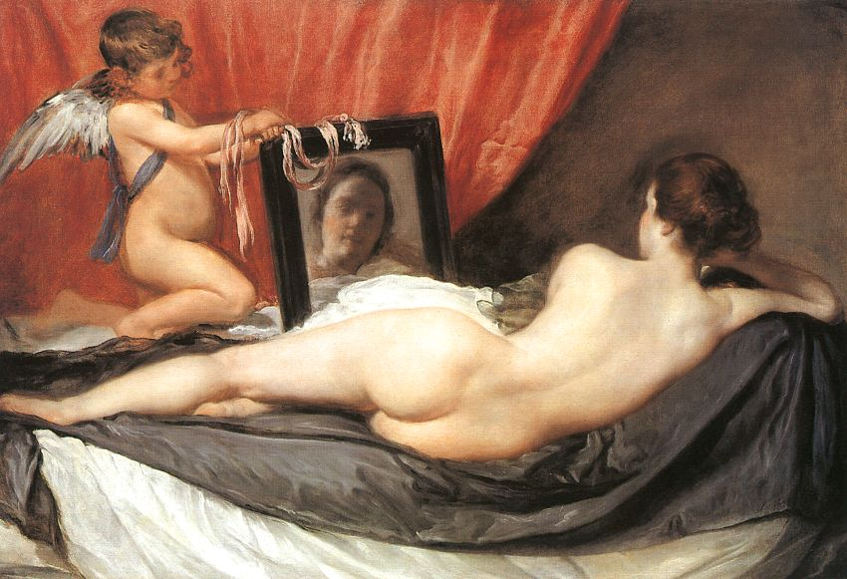

    Д. Веласкес. «Венера перед зеркалом»

    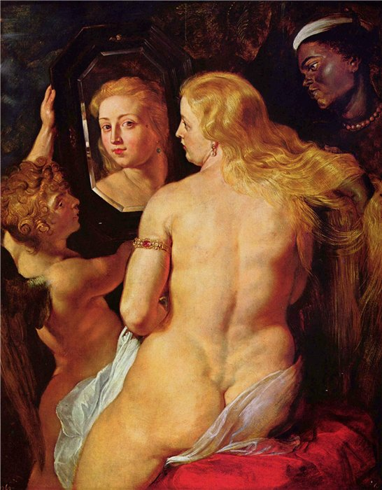

    П. Рубенс. «Венера перед зеркалом»
71. Героиня продолжает неуклонно проводить свою концепцию в жизнь, поэтому она говорит с героем «тихо и *ровно*» (ср. в предыдущем фр. – «*безжизненно* приказала» и в начале рассказа: «Она *ровно* отозвалась из темноты»). Резонно предположить, что и свой отъезд в Тверь именно вечером после «падения» героиня спланировала заранее. Однако этой головной бесстрастности противоречит подлинное душевное чувство, к-рое, как выясняется, испытывает не только герой к героине, но и героиня к герою: прижимаясь к щеке героя щекой, героиня плачет, и единственный раз в рассказе обращается к нему на «ты».

    Если верны наши предположения о времяпрепровождении героини утром и вечером чистого понедельника (ср. прим. № ), то ее усталость объясняется не только пребыванием на капустнике в театре и с героем – дома, но и предшествующим стоянием на двух церковных службах.

    Герой, просыпающийся в постели рядом с пристально смотрящей на него героиней – сходная эротическая подробность встречается в рассказе Б. «Антигона» (1940), вошедшем, как и «ЧПн», в «Темные аллеи»: «…он проснулся в ее постели – она повернулась в нагретом за ночь, сбитом постельном белье на спину, закинув голую руку за голову. Он открыл глаза и радостно встретил ее неморгающий взгляд» (**VI: 53**).
72. По-видимому, сил у героя тоже осталось не очень много: от храма Христа Спасителя по улицам Волхонке и Моховой до Иверской часовни можно дойти пешком за 20 минут. Эта часовня упоминается в «ЧПн» во второй раз (ср. прим. № ). Обычай в начале Великого поста прийти в Иверскую часовню, чтобы поклониться чудотворной иконе Иверской Божией Матери был прочно укоренен в московской среде.

    Иверскую часовню объединяет с главным храмом Зачатьевского монастыря и Покровским старообрядческим собором на Рогожском архитектор — М. Ф. Казаков.

    Упоминание об Иверской часовне заставляет вспомнить начало пятой части второго тома «Войны и мира», когда Пьер Безухов, после сватовства князя Андрея к Наташе Ростовой, почувствовал, что больше не может продолжать петербургскую жизнь, и отправился в родную Москву: «В Москве, как только он въехал в свой огромный дом с засохшими и засыхающими княжнами, с громадной дворней, как только он увидал — проехав по городу — эту Иверскую часовню с бесчисленными огнями свеч перед золотыми ризами, увидал эту площадь Кремлевскую с незаезженным снегом, этих извозчиков, эти лачужки Сивцева Вражка, увидал стариков московских, ничего не желающих и никуда не спеша, доживающих свой век, увидал старушек, московских барынь, московские балы и московский Английский клуб,— он почувствовал себя дома, в тихом пристанище. Ему стало в Москве покойно, тепло, привычно и грязно, как в старом халате» (**Толстой, X: 295 – 296**).

    Миш, мне вот кажется слишком рискованным. Давайте уберем, а?Запах молодого снега – один из излюбленных мотивов Б. В комм. фр. свежесть снега диссонирует с внутренним состоянием (измотанного героиней) героя, а в раннем рассказе писателя – «В деревне» (1897), наоборот, гармонирует: «– А ведь правда, папа, совсем весной пахнет! – говорил и я, когда утром мы садились в сани, переваливались в воротах через высокий сугроб, набитый вчерашней метелью, и глубоко вздыхали свежим ветром с запахом молодого снега.

    – А ты любишь весну? – спрашивал отец с улыбкой.

    – Люблю, папа! Очень люблю!» (**III: 458**).

    В финале комм. фр. «старушонка» мягко указывает герою на один из стихов молитвы Ефрема Сирина, звучащей во время служб Великого Поста (ср. прим. № ): «Дух праздности, *уныния*, любоначалия и празднословия не даждь ми».

    Ситуация взаимопонимания между совершенно чужими людьми, внешне проявляющаяся через слезы, часто описывалась А. П. Чеховым. Ср., например, в его рассказе «Архиерей» изображение великопостной службы: «И почему-то слезы потекли у него по лицу. На душе было покойно, все было благополучно, но он неподвижно глядел на левый клирос, где читали, где в вечерней мгле уже нельзя было узнать ни одного человека, и – плакал. Слезы заблестели у него на лице, на бороде. Вот вблизи еще кто-то заплакал, потом дальше кто-то другой, потом еще и еще, и мало-помалу церковь наполнилась тихим плачем» (**Чехов, X: 186**). Рассказ «Архиерей» Б. в своих «Воспоминаниях» выделяет как один из лучших у Чехова (**IX: 72**).
73. Приводя в комм. фр. отрывок из письма героини к герою, Б. не без труда избегает формы обращения на «ты», или на «Вы» («Пусть Бог даст *тебе* сил…», или «Пусть Бог даст *Вам* сил…» – и то, и другое в сложившейся ситуации выглядело бы фальшиво). Текст этого письма можно сопоставить с текстом телеграммы, отосланной Л. Н. Толстым семье после ухода из Ясной Поляны 31. 10. 1910: «Уезжаем. Не ищите. Пишу».

    Героиня собирается стать послушницей, то есть сделать первый шаг на пути к принятию пострига. Послушники и послушницы не дают монашеских обетов, не принадлежат к монашескому братству, не называются монахами, не носят полной монашеской одежды и исполняют различные послушания, то есть – работы в храме и по монастырскому хозяйству. Монашеский постриг – это обряд посвящения в [монашество](http://azbyka.ru/dictionary/12/monashestvo-all.shtml), при к-ром постригаемый дает [Богу](http://azbyka.ru/dictionary/02/bog-all.shtml) пожизненные обеты и к исполнению их получает дар содействующей Божественной [благодати](http://azbyka.ru/dictionary/02/blagodat-all.shtml). Между прочим, эти намерения героини заставляют усомниться в том, что во фр. № герой встречает именно ее – сестры Марфо-Мариинской обители не были ни послушницами, ни монашенками. Но может быть Б. просто хотел в разных фр. рассказа достичь разных целей: в комм. фр. – примерить на героиню судьбу монахини; в финале – теснее связать ее участь с участью великой княгини Елизаветы Федоровны.
74. 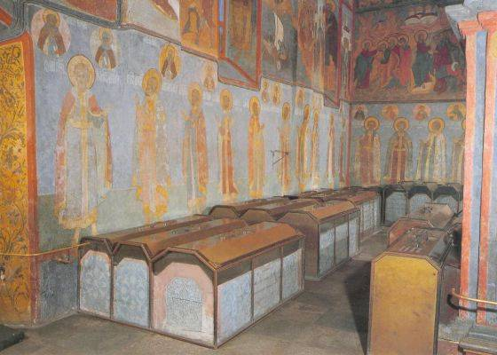

    Могилы русских царей и великих князей в Архангельском соборе московского Кремля
75. Вот, наконец, в финале «ЧПн» Б. и датировал события своего рассказа. Точнее говоря, он позволил читателю, произведя нехитрые арифметические подсчеты, понять – когда какие события рассказа случаются. Значение этой даты дополнительно подчеркивается тем, что она – единственная в тексте (кроме затекстовой датировки «ЧПн», о смысловых перекличках к-рой с датировкой, приведенной в комм. фр. см. прим. № ). По-видимому, для Б., как и для многих его современников, именно в 1914 начался «не календарный», а «настоящий Двадцатый Век». Соответственно, и история героев, рассказанная в «ЧПн» обрела дополнительную символическую подсветку (трагические события частной жизни, развернувшиеся накануне Мировой Катастрофы). При этом (как мы уже отмечали) Б. далеко не везде в «ЧПн» педантически сверял описываемые им события с исторической хронологией 1913 и 1914 (ср. прим. № ).

    Герой не ушел в монастырь и никого не зарезал, как собирался, если героиня его бросит. Добровольцем на фронт – в поисках избавительницы-смерти – он тоже не отправился, а избрал другой (и тоже «есенинский») вариант утешения в горести – алкоголь. О его пошатнувшемся социальном статусе красноречиво свидетельствует тот факт, что передвигается герой теперь, как и прочие москвичи на извозчике, а не в собственном экипаже. Или кучера Федора, в отличие от героя, призвали в армию?

    Среди артефактов кремлевского Архангельского собора, впервые прямо называемого в «ЧПн» (выше обобщенно говорится о «кремлевских соборах»), теперь прямо акцентируются могилы царей – совсем скоро герой увидит великую княгиню Елизавету Федоровну. Архангельский собор под новый, 1915 год, никак не мог быть пустым, поскольку в него заходило множество людей, готовившихся посетить торжественное ночное богослужение в соседнем Успенском соборе (см., например: Русское слово. 1915. 1 января).
76. 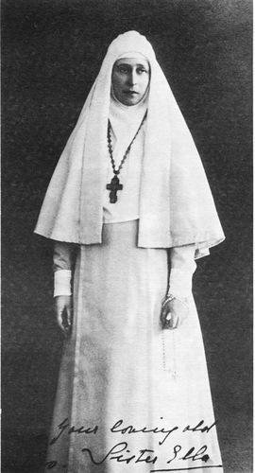

    Великая княгиня Елизавета Федоровна
77. 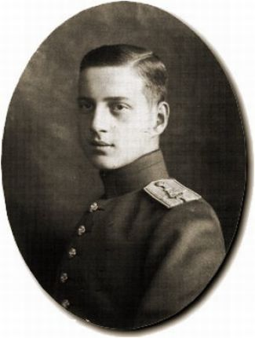

    Великий князь Дмитрий Павлович Романов
78. По официальным данным, средняя заработная плата в России в это время составляла 23 рубля в месяц. Дворник получал 18 – 20 рублей. Фунт (400 г) телятины стоил 14 коп., фунт сливочного масла – 35 коп., черного хлеба – 2 коп., фунт семги соленой – 70 коп. Бутылка черноморского «Абрау-Дюрсо» стоила 3 руб. 25 коп., импортного шампанского – от 5 руб. Десяток апельсинов стоил 35 – 40 коп., фунт кофе – 50 – 70 коп., фунт отечественного сыра рокфор – 25 копеек (импортного – 1 руб. 20 коп.), фунт паюсной икры – 3 руб. 
79. Этот фр. отчасти автобиографичен. Ср. в дневнике Б. запись от 1. 1. 1915, где рассказывается о том, как «позавчера» (то есть, в 1914, под новый год) в Марфо-Мариинскую обитель их с племянником «сразу не пустили, дворник умолял постоять за воротами – “здесь великий князь Дмитрий Павлович”» (**IX: 283**). Отметим, что в дневнике Б. великая княгиня Елизавета Федоровна не упоминается, но в рассказе она обязательно должны была появиться (ср. в комм. к этому фр. ниже).

    Заключительные фр. «ЧПн» построены на световом контрасте, перекликающемся со световым контрастом зачина «ЧПн»: *чернели* каретыvs. *освещенной* церкви. Ср. ниже в рассказе: *белым* платом, *свечку* vs. *темных* глаз, в *темноте*. Еще ср. со сходным контрастом в ст-нии А. А. Блока «Девушка пела в церковном хоре…» (1905) – к нему в комм. фр., возможно, восходит упоминание о «горестном и умиленном пении девичьего хора»: «Так пел ее голос, летящий в купол, // И луч сиял на белом плече, // И каждый из мрака смотрел и слушал, // Как белое платье пело в луче».

    Фигура дворника, «мягко» пытающегося не пустить героя в соборный храм Марфо-Мариинской обители, может быть сопоставлена с фигурой полового из «ЧПн», «почтительно» не дающего герою закурить в старообрядческом трактире. А дальше и там, и там возникают князь и княгиня.

    Соотнесенность княгини и князя из комм. фр. с княгиней и князем из давнего рассказа героини – несомненна. Но для Б. в 1944, по-видимому, было важно и то, что великий князь Дмитрий Павлович и великая княжна Елизавета Федоровна после 1917 воплотили своими судьбами два совершенно различных варианта участи представителей семьи Романовых. Воспитывавшийся в семье великого князя Сергея Александровича и великой княгини Елизаветы Федоровны великий князь Дмитрий Павлович в качестве одного из участников убийства Г. Е. Распутина в 1916 по распоряжению Николая II был отправлен в Персию, в отряд генерала Н. Н. Баратова. И это в итоге спасло ему жизнь – умер великий князь Дмитрий Павлович своей смертью в 1942, в Швейцарии. Основательница Марфо-Мариинской обители, великая княгиня Елизавета Федоровна после прихода к власти большевиков отказалась покинуть Россию. Весной 1918 она была заключена под стражу и выслана из Москвы в Пермь. В мае этого же года ее вместе с другими представителями дома Романовых перевезли в Екатеринбург. В ночь на 5 июля 1918 великая княгиня Елизавета Федоровна была зверски убита большевиками: ее сбросили в каменную шахту Новая Селимская в 18 км от Алапаевска. Ср. в рассказе героини о вытесанном в камне «гробном ложе» древнерусской княгини. Вместе с Елизаветой Федоровной погибла сестра Марфо-Мариинской обители Варвавра Яковлева. Ее живую скинули в одну из заброшенных шахт железного рудника Нижняя Селимская в окрестностях Алапаевска, к-рую потом закидали гранатами. Варвара скончалась через несколько дней от голода и полученных ран. Гибель Варвары Яковлевой и самой Елизаветы Федоровны по замыслу Б. должна была подсветить в сознании читателя будущую судьбу героини «ЧПн».

    Обрус — здесь плат на голове.

    Однако у финальной сцены «ЧПн», возможно, есть еще один подтекст, сводящий все вместе все основные смысловые нити рассказа.

    В замысле Николая II по восстановлению единства русского православия (объединения синодальной и старообрядческой Церквей) такие постройки, как Марфо-Мариинская обитель, играли особую роль. Поскольку старообрядцы строили свои церковные здания (что было разрешено только после указа о веротерпимости 1905) преимущественно в стиле модерн (по крайней мере в столицах), соединяя древнерусские и современные черты, царская фамилия, отказавшись от псевдорусского стиля, господствовавшего в официальных церковных постройках во второй половине XIX в., также стала заказывать архитекторам постройки в стиле модерн. Одной из наиболее известных построек такого рода и стало здание Марфо-Мариинской обители, построенной в 1909 по проекту архитектора А. В. Щусева. Главный храм обители был наречен Покровским (как и кафедральный собор старообрядческой Церкви на Рогожском; в старообрядчестве Покров пользуется особым почитанием) и отлично вписался в ряд храмов в стиле модерна, преимущественно старообрядческих, воздвигнутых к тому времени в столице по проектам архитекторов Ф. О. Шехтеля, В. Д. Адамовича и В. М. Маята, И. Е. Бондаренко. Росписи выполняли М. В. Нестеров и его ученик П. Д. Корин.

    Скорее всего, Б. помнил о том, что Щусев был также автором проекта мавзолеяВ. И. Ленина — исторического деятеля, уничтожившего тот строй и тот уклад жизни, которому посвящен рассказ.

    В отличие от своего мужа, великого князя Сергея Александровича, в свою бытность генерал-губернатором Москвы стремившегося максимально ограничить влияние старообрядцев, вел. кн. Елизавета Федоровна относилась к ним с доброжелательным вниманием. С трибуны Третьей Государственной Думы ее председатель А. И. Гучков (кстати, сам из рода староверов-беспоповцев) сообщил, что именно Елизавета Федоровна добилась разрешения допускать к умиравшим старообрядцам, воевавшим на русско-японской войне, старообрядческого священника. До этого любое появление древлеправославного духовного лица в армии воспринималось как «оказательство раскола» и подлежало наказанию.

    Описание крестного хода в обители отсылает к картине М. В. Нестерова «Великий постриг» (1898), на которой изображена процессия иноческого пострига в староверческом женском монастыре. Картина эта была широко известна, за нее художник получил звание академика. Б. был знаком с Нестеровым, которого со сдержанной иронией упомянул в мемуарах о Репине: «Нестеров хотел написать меня за мою худобу святым, в том роде, как он их писал; я был польщен, но уклонился, – увидать себя в образе святого не всякий согласится» Нужно сделать ссылку на собр. соч. Б. – я сделаю ОЛ. Не исключено, что художник предлагал Б. позировать для большого группового полотна «Душа народа» (1916). Отношение Б. к творчеству Нестерова также понятно из уже цитировавшейся дневниковой записи от 1 января 1915 о Покровском храме Марфо-Мариинской обители: «Церковь снаружи лучше, чем внутри».

    Сказанное как будто исключает сколь бы то ни было близкие отношения между писателем и художником. Однако история создания полотна «Великий постриг» удивительным образом перекликается с сюжетом «ЧПн» так, что кажется почти его прообразом. Биограф Нестерова С. Н. Дурылин излагает эту историю так: «Как у большинства лучших картин Нестерова, у этой картины есть глубокая автобиографическая основа. Живя в августе 1897 года на Кавказе, Нестеров испытал то, что не в шутку называл “молниеносной любовью”. Он встретился в Кисловодске с певицей Л. П. С-и, выступавшей в опере <ср. слова героини «ЧПн» на театральном капустнике: «Вот если бы я была певица…». — *О. Л.,*  *М. Д.*>. Вот его рассказ об этой встрече, извлеченный из его воспоминаний:

    “Л. П. не была ни в каком случае ‘красавицей’. В ней поражало, очаровывало не внешнее, а что-то глубоко скрытое, быть может, от многих навсегда и открывающееся немногим в счастливые минуты. Через веселую, остроумную речь сквозил ум и какая-то далекая печаль. В глазах эта печаль иногда переходила в тоску, в напряженную думу…”

    Нестеров встретил нестеровскую девушку, истинное обаяние которой — в красоте просветленной печали.

    “Через 2-3 дня, — продолжает он свой рассказ, — мы были друзьями, а через неделю мы уже не могли обойтись один без другого. Мы страстно полюбили друг друга… Тут было счастье родственных душ, душ двух артистов, двух равноценных культур, развитий <…> “.

    Было решено , что Л. П. С-и допоет согласно контракту оперный сезон в Тифлисе, а затем, покинув сцену, станет женой Нестерова.

    Но недаром в оперной певице была нестеровская девушка. Через два месяца он получил письмо из Тифлиса.

    “Л. П. писала, что долгие думы обо мне, о моей судьбе, обо мне художнике привели ее к неизбежному выводу, что она счастья мне не даст, что ее любовь, такая страстная и беспокойная любовь, станет на моем пути к моим заветным мечтам, что она решила сойти с этих путей и дать простор моему призванию…”

    <…> Нестеров оказался один. Но не в одиночестве.

    “Проснулся художник. Он помог мне и на этот раз в моем горе… Художник осилил эту страсть… Скоро начал свой “Великий постриг”. Эта картина помогла мне забыть мое горе, мою потерю. Она заполнила собою все существо мое. Я писал с каким-то страстным воодушевлением” <...>

    Не раз предпринимались попытки истолковать “Великий постриг” как своего рода поэтический апофеоз женского отшельничества, как лирическую апологию “ухода от мира”.

    Тем, кто знает автобиографические истоки этой картины <…> эти попытки не могут не казаться безнадежными. “Великий постриг” не апология женского иночества, а лирическая элегия женского несбывшегося счастья» (**Дурылин:** 73—75).
80. В комм. фр. героиня (если перед героем, конечно, героиня) не только сопоставлена с великой княгиней Елизаветой Федоровной, но и противопоставлена ей. С той связаны мотивы света, с этой – света и *темноты*; та совершенно отрешена от всего земного – истово идет «с опущенными глазами», эта – смотрит на героя, вновь чувствуя его присутствие (ср. прим. № ). Здесь важно напомнить, что сестры Марфо-Мариинской обители как раз не были «инокинями», то есть, живущими в одиночестве монашенками – по истечении определенного срока они могли уйти из обители, создать семью и быть свободными от данных прежде обетов.

    Тем более значимым предстает в рассказе итоговый выбор, осуществляемый всегда таким пассивным и подконтрольным героем. Герой предоставляет героине право следовать собственным путем: «Я повернулся и тихо вышел из ворот». В свете предчувствуемой героем жертвенной судьбы героини, все его личные притязания и претензии лишаются какого бы то ни было смысла.

    Выбор героя обретет еще больший нравственный вес, если мы разглядим в комм. фр. реминисценцию из ст-ния А. А. Блока «Россия» (1908). В пятой строфе этого ст-ния Россия наряжена в «плат узорный до бровей», а в финале «невозможное» становится «возможным», когда и если «блеснет в дали дорожной // Мгновенный взор из-под платка...». В комм. фр. абсолютно «невозможная» со всех точек зрения встреча героя с героиней и узнавание героя героиней обставляются почти по-блоковски – героиня бросает на героя «мгновенный взор из-под платка». Но и тут Б. не только цитирует автора «России», но и «исправляет» его. «Сколько было противных любовных воплей Блока: “О, Русь моя, жена моя”, и олеографического „узорного плата до бровей!”» (**IX: 150**), – негодовал Б. в своих «Воспоминаниях». Ср. также реплику Б., воспроизведенную в дневнике Галины Кузнецовой от 29. 3. 1931: «И. А. доказывал, что Россия Блока с ее “кобылицами, лебедями, платами узорными” есть в конечном счете литература и пошлость» (**Кузнецова, XIII: 297**). Сам Б. в «ЧПн» симптоматически заменил «*узорный* плат» на «*белый* плат».

    По наблюдению Н. А. Николиной, «последняя сцена» «ЧПн» «содержит явные текстуальные переклички с финалом романа И. С. Тургенева “Дворянское гнездо”» (**Николина: 82**).
81. Датировка «ЧПн» вносит в восприятие рассказа дополнительные и очень важные смысловые обертоны. Этот день мог восприниматься Б. как день важнейшего лично для него перелома в великой войне России с нацизмом, за ходом к-рой писатель напряженно следил из оккупированного нацистами французского Грасса. Именно 12 мая 1944, по официальной советской версии, была завершена военная операция по освобождению того места, откуда многие соотечественники автора «ЧПн» в свое время навсегда покинули Россию – Крымская кампания. По сводкам, передававшимся по радио и напечатанным в советских и европейских газетах, 12 мая войска Четвертого Украинского фронта полностью закончили ликвидацию остатков войск противника в районе мыса Херсонес. Ср. в дневниковой записи Б. от 27. 6. 1944, в к-рой он радуется тому, что советские войска освободили Одессу от фашистов, и сам удивляется своей радости: «Взята *Одесса.*Радуюсь. Как все перевернулось!» (**IX: 407**).

    Б. задумывает и пишет свой рассказ в тот период, когда судьба его родины в очередной раз круто переламывается, причем года 1914 и 1944 напрашиваются на соотнесение. Понятно, что автор «ЧПн» не мог не задумываться о том, каким путем двинется Россия после окончания Второй мировой войны. «Россия снова оказалась на каком-то важном историческом рубеже, и он занят мыслью о том, что *теперь* ожидает его родину на ее пути» (**Долгополов: 322**). Эти раздумья и отразились в рассказе Б.